
TRƯỜNG ĐẠI HỌC CÔNG NGHỆ THÔNG TIN
VÀ TRUYỀN THÔNG VIỆT HÀN
KHOA KHOA HỌC MÁY TÍNH

BÁO CÁO
THỰC TẬP TỐT NGHIỆP

HỆ THỐNG AGENTIC AI HỖ TRỢ HỌC SINH TỰ HỌC

Sinh viên thực hiện : Mai Quang Phước
Lớp : 22AD
Giảng viên hướng dẫn : TS. Đặng Văn Cường
Đơn vị thực tập : Rikai Technology
Người hướng dẫn : Nguyễn Minh Trí

Đà Nẵng, tháng 9 năm 2026

LỜI CẢM ƠN
Đầu tiên, em xin gửi lời tri ân chân thành đến quý thầy cô Trường Đại học Công nghệ Thông tin và Truyền thông Việt - Hàn đã tận tâm giảng dạy, trang bị cho em nền tảng kiến thức vững chắc để có thể thực hiện đồ án này
Sau lời em xin gửi đến lời cảm hơn rất nhiều đến TS. Đặng Văn cường. Sự hướng dẫn kèm những định hướng chuyên môn của thầy không chỉ giúp em tháo gỡ khó khăn trong quá trình nghiên cứu mà còn là động lực lớn, vạch ra hướng đi mới , cách làm việc mới để em hoàn thành tốt đề tài
Quan quá trình hoàn thiện và nghiên cứu do kinh nghiệm còn hạn chế và kiến thức chưa thực sự sâu rộng, báo cáo chưa tránh khỏi những thiếu sót và hạn chế. Em rất mong nhận được những ý kiến đóng góp, nhận xét quý báu từ quý thầy cô để em có thêm kinh nghiệm và hoàn thiện bản thân trên con đường học tập và nghiên cứu sau này
Sau cùng, em xin cảm ơn mọi người, thày cô anh chị hướng dẫn, tập thể lớp và bạn bè đã luôn quan tâm, góp ý chia sẻ kiến thức. Sự đồng hành và ủng hộ của mọi người đã giúp em học hỏi và hoàn thiện đề tài này

Sinh viên

Mai Quang Phước

NHẬN XÉT CỦA GIẢNG VIÊN HƯỚNG DẪN

Đà Nẵng, tháng 9 năm 2026

GVHD Đặng Văn Cường

MỤC LỤC
PHẦN MỞ ĐẦU 7
Lí do chọn đề tài 7
Mục tiêu đề tài 7
Nội dung kế hoạch thực hiện 8
CHƯƠNG 1. GIỚI THIỆU VỀ CÔNG TY RIKAITECHNOLOGY 9
1.1. Cơ quan thực tập 9
1.2. Giới thiệu chung 9
1.3. Mục tiêu hoạt động 11
1.4. Tổ chức hoạt động 12
1.5. Lĩnh vực hoạt động 12
CHƯƠNG 2: TỔNG QUAN VỀ DỰ ÁN 14
2.1. Giới thiệu khái quát đề tài 14
2.2. Đối tượng và phạm vi nghiên cứu 15
2.3. Phương pháp nghiên cứu 16
2.4. Công nghệ đề xuất 18
CHƯƠNG 3: GIẢI PHÁP CẢI THIỆN THỰC TẾ 18
3.1. Cá nhân hóa cho học sinh 19
3.2. Theo dõi hỗ trợ với các chức năng thực tế 20
3.3. Đề cao chất lượng hệ thống theo giáo trình chuẩn 22
CHƯƠNG 4: PHÂN TÍCH THIẾT KẾ HỆ THỐNG 24
4.1. Mục tiêu và yêu cầu của hệ thống 24
4.2. Use Case Diagram 25
4.3. Activity Diagram 28
4.4. State Diagram 31
4.5. Sequence Diagram Overall System 34
CHƯƠNG 5: THỰC NGHIỆM ĐÁNH GIÁ 35
5.1. Giao diện người dùng 35
5.2. Đánh giá hệ thống 35
5.3. Nhận xét ưu nhược điểm (tổng hợp toàn hệ thống) 41
KẾT LUẬN 42
Kết quả đạt được 42
Hướng phát triển 42
TÀI LIỆU THAM KHẢO 43

DANH MỤC ẢNH
Hình 1Văn phòng họp của công ty RiKai 9
Hình 2 Khu vực sảnh tiếp khách công ty 10
Hình 3 So đồ tổng quát về hệ thống 14
Hình 4 Nguồn dữ liệu và quy trình RAG 14
Hình 5 Toàn bộ quá trình xử lý vào ra của dữ liệu 15
Hình 6 Phạm vi trả lời của hệ thống 16
Hình 7 Quá trình retrival lọc và sinh dữ liệu 17
Hình 8 Tối ưu prompt luồng suy luận cho agent 17
Hình 9 Cấu trúc schema mà agent cần trả về đúng dữ liệu 19
Hình 10 Mô phòng quy trình chức năng Q&A 20
Hình 11 Luồng hoạt động cho chức năng tạo tài kiểm tra 21
Hình 12 Sơ đồ về chức năng lên kế hoạch học 22
Hình 13 Quy trình tối ưu chất lượng retrival 22
Hình 14 Quy trình agent chọn tools để tính toán 23
Hình 15 Quy trình tối ưu sinh đề kiểm tra 23
Hình 16 Sơ đồ use case chức năng Q&A 25
Hình 17 Sơ đồ Use Case Exam Generation 26
Hình 18 Sơ đồ Use Case Study Planning 27
Hình 19 Sơ đồ Activity Q&A Feature 28
Hình 20 Sơ đồ Activity Exam Generation 29
Hình 21 Sơ đồ Activity Study Planning Feature 30
Hình 22 Sơ đồ State Q&A 31
Hình 23 Sơ đồ State Exam Generation 32
Hình 24 Sơ đồ State Study Plan Lifecycle 33
Hình 25 Sơ đồ tuần tự toàn hệ thống 34
Hình 26 Một mẫu trong tập test retrival 35
Hình 27 Mẫu sau khi test retrival 35
Hình 28 Kết quả đánh giá chất lượng retrival 36

DANH MỤC BẢNG BIỂU
Bảng 1 Các mục tiêu đề tài 8
Bảng 2 Nội dung các bước thưc hiện của dự án 8
Bảng 3 Các bước chuyển mình của Rikai technology 10
Bảng 4 Công nghệ được áp dụng trong dự án 18
Bảng 5 Mô tả từng chức năng theo actor 25
Bảng 6 Kết quả đánh giá khả năng chọn đúng tool của agent 40
Bảng 7 Chi phí token tiêu thụ 40
Bảng 8Nhận xét ưu điểm của hệ thống 41
Bảng 9 Nhận xét phần Nhược điểm 42

PHẦN MỞ ĐẦU

Lí do chọn đề tài
Trong bối cảnh chuyển đổi số đang diễn ra mạnh mẽ trên mọi lĩnh vực, giáo dục cũng không nằm ngoài xu hướng đó. Nhu cầu học tập, tra cứu tài liệu và tiếp cận kiến thức của học sinh ngày càng đòi hỏi các giải pháp hiện đại, linh hoạt hơn so với phương pháp giảng dạy và tự học truyền thống.
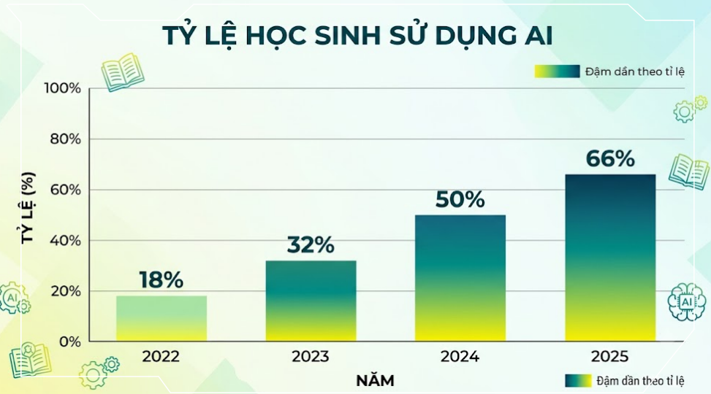
Bên cạnh đó, sự phân hóa về điều kiện kinh tế và địa lý giữa các vùng miền khiến việc tiếp cận nguồn tài liệu chất lượng và sự hỗ trợ giảng dạy sát sao không đồng đều. Nhiều học sinh, đặc biệt ở khu vực có điều kiện hạn chế, khó có cơ hội tiếp cận gia sư riêng hoặc nguồn tài liệu được biên soạn chuẩn hóa, cá nhân hóa theo năng lực của bản thân.
Xuất phát từ thực tế đó, việc xây dựng một hệ thống trợ lý ảo học tập — đóng vai trò như một "gia sư số" theo sát học sinh — vừa giúp tiết kiệm chi phí, vừa mang lại độ chính xác và tính linh hoạt cao về cả phương pháp truyền đạt lẫn thời gian học tập, là hướng đi có giá trị thực tiễn. Đây là lý do nhóm/tác giả lựa chọn xây dựng đề tài về Agentic AI một hệ thống AI đa tác tử (multi-agent) hỗ trợ hỏi đáp, sinh đề kiểm tra và cá nhân hóa học tập cho học sinh lớp 10.

Mục tiêu đề tài
Mục tiêu | Nội dung
Hỗ trợ học sinh tự học | Xây dựng hệ thống hỗ trợ học tập thông minh, cho phép học sinh chủ động đặt câu hỏi, tìm kiếm kiến thức và giải quyết các vấn đề học tập thông qua tương tác trực tiếp với hệ thống. Qua đó, khuyến khích tinh thần tự học, tự nghiên cứu và nâng cao khả năng tư duy độc lập của người học.
Cá nhân hóa theo từng học sinh | Phát triển cơ chế thích ứng với năng lực, nhu cầu và tiến độ học tập của từng học sinh. Hệ thống có khả năng ghi nhận quá trình học tập, phân tích mức độ hiểu bài và đưa ra nội dung hỗ trợ phù hợp thay vì áp dụng một phương pháp chung cho tất cả người học.
Mô phỏng vai trò một gia sư thực thụ | Thiết kế hệ thống với các chức năng tương tự một gia sư cá nhân, bao gồm giải đáp câu hỏi lý thuyết và bài tập, tạo đề kiểm tra, chấm điểm và đánh giá kết quả học tập. Các module được liên kết và phối hợp chặt chẽ nhằm mang lại trải nghiệm học tập liền mạch và hiệu quả.
Đề cao chất lượng thông tin | Đảm bảo các câu trả lời, nội dung học tập và đề kiểm tra được sinh ra bám sát giáo trình, tài liệu chính thống và nguồn dữ liệu đáng tin cậy. Hệ thống tích hợp cơ chế kiểm định và xác thực thông tin (Verification) nhằm nâng cao độ chính xác, hạn chế sai lệch và ưu tiên chất lượng hơn số lượng nội dung được tạo ra.
Bảng 1 Các mục tiêu đề tài

Nội dung kế hoạch thực hiện
Bước | Nội dung thực hiện
1 | Thu thập và phân tích các nghiên cứu, báo cáo liên quan đến chuyển đổi số trong giáo dục nhằm đánh giá thực trạng ứng dụng công nghệ trong dạy và học. Từ đó xác định các vấn đề tồn tại và nhu cầu thực tế cần giải quyết trong đề tài.
2 | Thu thập, tổng hợp và chuẩn hóa tài liệu theo Chương trình Giáo dục Phổ thông 2018, sử dụng bộ sách Kết nối tri thức với cuộc sống của ba môn Toán 10, Ngữ văn 10 và Lịch sử 10. Các tài liệu được xây dựng thành cơ sở tri thức (Knowledge Base) phục vụ quá trình truy xuất và sinh nội dung của hệ thống.
3 | Thiết kế và phát triển các thành phần chính của hệ thống, bao gồm edu_qa (hệ thống hỏi đáp đa tác tử), edu_exam (hệ thống sinh và đánh giá đề kiểm tra tự động) và edu_planning (hệ thống lập kế hoạch học tập cá nhân hóa).
4 | Tiến hành kiểm thử, đánh giá chất lượng truy xuất thông tin và chất lượng nội dung sinh ra từ các agent. Đồng thời tối ưu hiệu năng và chi phí vận hành bằng cách lựa chọn mô hình LLM, Embedding và Reranker phù hợp với yêu cầu thực tế của hệ thống.
Bảng 2 Nội dung các bước thưc hiện của dự án

CHƯƠNG 1 GIỚI THIỆU VỀ CÔNG TY RIKAITECHNOLOGY

1.1. Cơ quan thực tập
Đơn vị thực tập là Rikai Technology, một doanh nghiệp hoạt động trong lĩnh vực công nghệ thông tin và phát triển phần mềm, có trụ sở tại thành phố Đà Nẵng. Công ty được thành lập từ năm 2018 với định hướng trở thành đối tác phát triển phần mềm và chuyển đổi số cho thị trường quốc tế, đặc biệt là thị trường Nhật Bản. Hiện nay, Rikai Technology đã xây dựng được hệ thống văn phòng tại Việt Nam và Nhật Bản, đồng thời phát triển đội ngũ kỹ sư công nghệ có trình độ chuyên môn cao nhằm đáp ứng nhu cầu ngày càng tăng của khách hàng toàn cầu.

Hình 1Văn phòng họp của công ty RiKai
Thông tin cơ bản của doanh nghiệp:
- Tên doanh nghiệp: Công ty Cổ phần Công nghệ Rikai (Rikai Technology Joint Stock Company).
- Tên giao dịch: RIKAI TECHNOLOGY., JSC.
- Năm thành lập: 2018.
- Trụ sở tại Đà Nẵng: Khu E, Tầng 8, Tòa nhà ICT1, Công viên Phần mềm số 2, đường Như Nguyệt, thành phố Đà Nẵng.
- Lĩnh vực hoạt động chính: phát triển phần mềm, gia công phần mềm, tư vấn công nghệ thông tin, trí tuệ nhân tạo (AI), chuyển đổi số (DX), điện toán đám mây và các giải pháp công nghệ cho doanh nghiệp.

1.2. Giới thiệu chung
Rikai Technology được thành lập với mục tiêu xây dựng một mô hình phát triển phần mềm toàn cầu, kết nối nguồn nhân lực công nghệ chất lượng cao của Việt Nam với nhu cầu chuyển đổi số của các doanh nghiệp quốc tế, đặc biệt là các doanh nghiệp Nhật Bản. Tên gọi “Rikai” trong tiếng Nhật có nghĩa là “thấu hiểu”, thể hiện triết lý hoạt động của công ty trong việc thấu hiểu khách hàng, nhân viên và đối tác để tạo ra các giá trị công nghệ bền vững.

Hình 2 Khu vực sảnh tiếp khách công ty
Ý tưởng thành lập công ty xuất phát từ thực tế mà nhà sáng lập nhận thấy trong quá trình làm việc giữa doanh nghiệp Nhật Bản và đội ngũ kỹ sư Việt Nam. Mặc dù Việt Nam có nhiều kỹ sư giỏi về chuyên môn kỹ thuật, nhưng sự khác biệt về ngôn ngữ và văn hóa làm việc đã tạo ra những rào cản trong quá trình hợp tác. Từ đó, Rikai Technology được xây dựng như một cầu nối giữa hai nền văn hóa, giúp tối ưu hóa hiệu quả hợp tác và nâng cao chất lượng sản phẩm phần mềm.
Trải qua nhiều năm phát triển, công ty đã mở rộng quy mô hoạt động với các văn phòng tại Đà Nẵng, Hà Nội, Thành phố Hồ Chí Minh và Tokyo (Nhật Bản). Công ty hiện cung cấp dịch vụ cho nhiều khách hàng trong các lĩnh vực tài chính, thương mại điện tử, sản xuất, giáo dục, y tế và chuyển đổi số doanh nghiệp.
Một số cột mốc phát triển tiêu biểu:
Năm | Sự kiện
2018 | Thành lập Rikai Technology và triển khai dự án CNTT đầu tiên tại Nhật Bản
2018 | Thành lập Rikai Japan tại Tokyo
2019 | Thành lập văn phòng phát triển tại Đà Nẵng
2022 | Thành lập Rikai Mind tại Hà Nội
2023 | Mở rộng và nâng cấp hệ thống văn phòng làm việc
Bảng 3 Các bước chuyển mình của Rikai technology
Bên cạnh hoạt động gia công phần mềm truyền thống, Rikai Technology còn tập trung nghiên cứu và ứng dụng các công nghệ hiện đại như:
- Artificial Intelligence (AI).
- Machine Learning.
- Blockchain.
- Internet of Things (IoT).
- Cloud Computing.
- DevOps.
- Chuyển đổi số doanh nghiệp (Digital Transformation – DX).

1.3. Mục tiêu hoạt động
Ngay từ khi thành lập, Rikai Technology đã xác định mục tiêu phát triển bền vững dựa trên việc kết hợp giữa công nghệ, con người và sự thấu hiểu khách hàng. Công ty hướng đến việc trở thành một trong những doanh nghiệp công nghệ hàng đầu cung cấp dịch vụ phát triển phần mềm và chuyển đổi số cho thị trường toàn cầu.
Tầm nhìn Rikai Technology đặt mục tiêu đưa dịch vụ gia công phần mềm của Việt Nam lên tầm quốc tế, trở thành một doanh nghiệp công nghệ có khả năng cạnh tranh với các tập đoàn lớn trên thế giới, đồng thời đóng góp vào sự phát triển của ngành công nghệ thông tin và nền kinh tế quốc gia.
Sứ mệnh của công ty được thể hiện qua hai nội dung cốt lõi:
- Thấu hiểu khách hàng.
- Cung cấp giá trị công nghệ.
Thông qua việc thấu hiểu nhu cầu thực tế của khách hàng, công ty mong muốn cung cấp các giải pháp công nghệ có tính ứng dụng cao, góp phần nâng cao hiệu quả hoạt động và năng lực cạnh tranh của doanh nghiệp.
Định hướng phát triển
Trong những năm tới, Rikai Technology hướng tới các mục tiêu:
- Xây dựng đội ngũ khoảng 500 nhân sự chất lượng cao.
- Mở rộng quy mô doanh nghiệp lên khoảng 2.000 nhân sự.
- Mở rộng thị trường ra ngoài Nhật Bản.
- Đẩy mạnh nghiên cứu và ứng dụng các công nghệ mới như AI, Big Data và Cloud Computing.
- Trở thành đối tác công nghệ chiến lược của các doanh nghiệp trong khu vực châu Á – Thái Bình Dương.
Bên cạnh đó, công ty đặc biệt chú trọng phát triển nguồn nhân lực, coi con người là yếu tố quan trọng nhất tạo nên thành công lâu dài của doanh nghiệp.

1.4. Tổ chức hoạt động
Rikai Technology vận hành theo mô hình doanh nghiệp công nghệ hiện đại, với hệ thống quản lý được xây dựng nhằm đảm bảo hiệu quả phối hợp giữa các bộ phận kỹ thuật, kinh doanh và quản trị.
Cơ cấu tổ chức cơ bản gồm:
Khối phát triển phần mềm (Development)
Đây là bộ phận nòng cốt của công ty, bao gồm:
RTW | RTE | QA/QC | ALOO | XTEAM
Khối kiểm thử chất lượng (QA/QC)
Bộ phận này đảm nhiệm việc kiểm thử phần mềm nhằm đảm bảo chất lượng sản phẩm trước khi bàn giao cho khách hàng.
Khối quản lý dự án (Project Management)
Có nhiệm vụ quản lý tiến độ, nguồn lực và chất lượng dự án, đồng thời duy trì liên lạc với khách hàng trong suốt vòng đời phát triển sản phẩm.

1.5. Lĩnh vực hoạt động
Rikai Technology hoạt động chủ yếu trong lĩnh vực công nghệ thông tin và cung cấp các dịch vụ phát triển phần mềm cho thị trường quốc tế. Các lĩnh vực hoạt động chính bao gồm:
Phát triển phần mềm (Software Development)
Thiết kế và xây dựng các hệ thống phần mềm theo yêu cầu của khách hàng gồm:
- Website.
- Hệ thống quản lý doanh nghiệp.
- Ứng dụng web.
- Ứng dụng di động.
Gia công phần mềm (Software Outsourcing)
Cung cấp đội ngũ kỹ sư và dịch vụ phát triển phần mềm cho các doanh nghiệp nước ngoài, đặc biệt là thị trường Nhật Bản. Đây là lĩnh vực hoạt động chủ lực của công ty.
Trí tuệ nhân tạo (Artificial Intelligence)
Nghiên cứu và triển khai các giải pháp:
- Machine Learning.
- Deep Learning.
- Computer Vision.
- Natural Language Processing.
- AI Agent.
Chuyển đổi số (Digital Transformation)
Hỗ trợ doanh nghiệp số hóa quy trình vận hành, tối ưu hóa hoạt động kinh doanh và nâng cao hiệu quả quản trị.
Điện toán đám mây và DevOps
Tư vấn triển khai hạ tầng Cloud, tự động hóa quy trình phát triển và triển khai phần mềm nhằm nâng cao tính ổn định và khả năng mở rộng của hệ thống.
Công nghệ mới
Công ty cũng tham gia nghiên cứu và triển khai các giải pháp:
- Blockchain.
- Internet of Things (IoT).
- Big Data.
- Hệ thống dữ liệu doanh nghiệp.
Thông qua việc cung cấp đa dạng các dịch vụ công nghệ, Rikai Technology đang từng bước khẳng định vị thế là một doanh nghiệp phần mềm có năng lực cạnh tranh cao, góp phần thúc đẩy quá trình chuyển đổi số của doanh nghiệp trong và ngoài nước.

CHƯƠNG 2 TỔNG QUAN VỀ DỰ ÁN

2.1. Giới thiệu khái quát đề tài
EDUAGENT là hệ thống trợ lý học tập ứng dụng trí tuệ nhân tạo đa tác tử (multi-agent AI), được xây dựng nhằm hỗ trợ học sinh lớp 10 trong quá trình học tập, ôn luyện và tự đánh giá năng lực theo chương trình giáo dục phổ thông
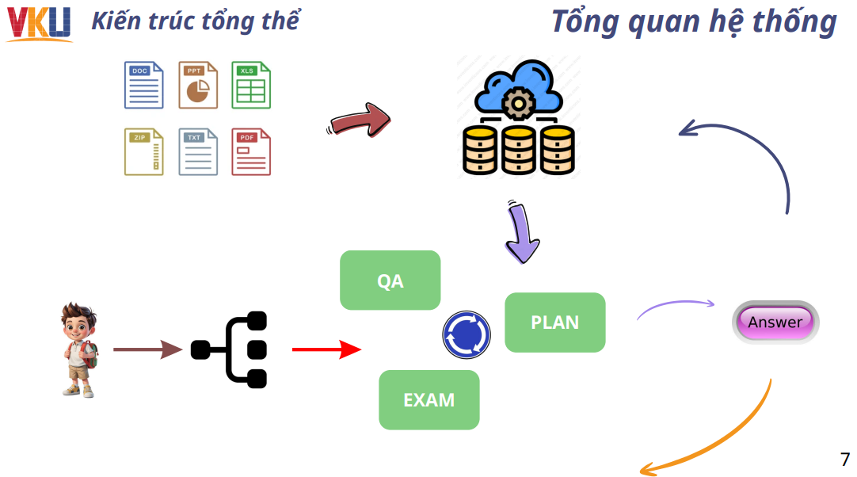
Hình 3 So đồ tổng quát về hệ thống
Sự cần thiết như đã phân tích ở PHẦN MỞ ĐẦU, khoảng cách về điều kiện tiếp cận tài liệu và sự hỗ trợ giảng dạy cá nhân hóa giữa các nhóm học sinh đặt ra nhu cầu về một giải pháp có thể "nhân bản" vai trò của một gia sư luôn sẵn sàng, chi phí thấp, nhưng vẫn đảm bảo được độ chính xác và bám sát chương trình học chuẩn. Đây là bài toán cốt lõi mà EDUAGENT hướng tới giải quyết.
Quá trình tạo dựng dữ liệu. Toàn bộ tri thức mà hệ thống sử dụng để trả lời và sinh đề không đến từ kiến thức "nội tại" của mô hình ngôn ngữ, mà được xây dựng thành một cơ sở tri thức (knowledge base) độc lập:
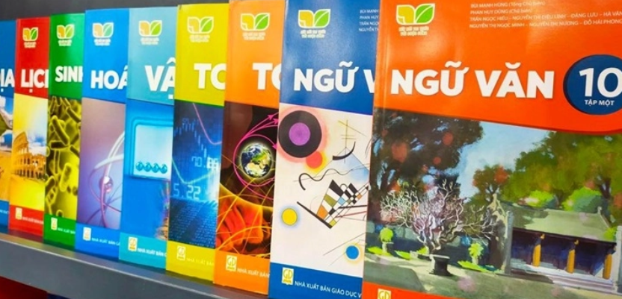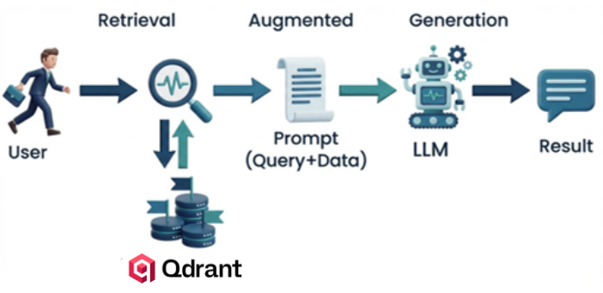
Hình 4 Nguồn dữ liệu và quy trình RAG
- Nội dung sách giáo khoa bộ Kết nối tri thức của ba môn Toán 10, Ngữ văn 10, Lịch sử 10 được số hóa và chia nhỏ thành các đoạn văn bản (chunk) có độ dài được tính toán phù hợp với giới hạn của mô hình embedding sử dụng.
- Mỗi chunk được gắn metadata có cấu trúc: mã chương (chapter_id), tên bài, tên chủ đề (section). Việc dùng chapter_id dạng mã cố định thay vì dùng trực tiếp tên chương bằng văn bản là quyết định thiết kế quan trọng, giúp tránh sai lệch khi đối chiếu dữ liệu giữa các bước xử lý của pipeline (ví dụ: tên chương có thể được viết dưới nhiều biến thể, nhưng mã chương thì luôn nhất quán).
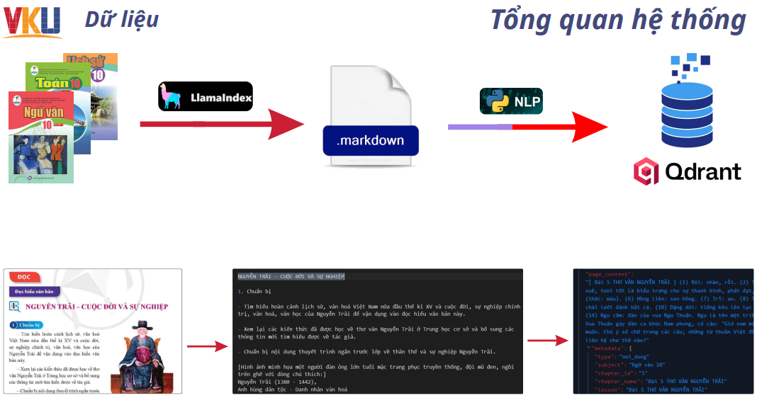
Hình 5 Toàn bộ quá trình xử lý vào ra của dữ liệu
- Dữ liệu sau khi chia nhỏ được embedding và lưu trữ trong cơ sở dữ liệu vector Qdrant, tổ chức thành các collection riêng biệt phục vụ hai mục đích: tìm kiếm tài liệu học thuật (nội dung SGK) và tìm kiếm công cụ tính toán (math tools).

Kết quả và các phiên bản chức năng. Trên nền tảng dữ liệu đó, hệ thống được triển khai thành ba module tương đối độc lập về chức năng nhưng có thể phối hợp trong cùng một kiến trúc tổng thể:
- edu_qa hệ thống hỏi đáp đa tác tử, xử lý cả câu hỏi lý thuyết lẫn bài tập tính toán.
- edu_exam hệ thống sinh đề kiểm tra tự động, vận hành theo một pipeline rõ ràng gồm nhiều bước, từ thu thập yêu cầu đến sinh và xác thực đề thi.
- edu_planning module lập kế hoạch học tập cá nhân hóa, hiện đang ở giai đoạn phát triển tối ưu nhưng đã hoàn thiên sử dụng dược.

2.2. Đối tượng và phạm vi nghiên cứu
Đối tượng phục vụ chính của hệ thống là học sinh lớp 10 có nhu cầu tự học và nâng cao khả năng tự tìm hiểu kiến thức, cụ thể gồm hai nhóm nhu cầu:
- Nhóm cần hỏi đáp, làm rõ vấn đề học thuật từ khái niệm lý thuyết đến hướng dẫn giải bài tập cụ thể.
- Nhóm cần được kiểm tra, đánh giá năng lực thông qua đề thi được sinh ra phù hợp với trình độ và mục tiêu của cá nhân, thay vì làm chung một đề mẫu cố định cho tất cả.
Phạm vi nghiên cứu
- Phạm vi nội dung: tri thức hệ thống sử dụng giới hạn trong nội dung chuẩn của Bộ Giáo dục và Đào tạo, thuộc ba môn học Toán 10, Ngữ văn 10, Lịch sử 10, theo bộ sách Kết nối tri thức.
- Phạm vi thời gian áp dụng: tương ứng với lộ trình học tập trong một học kỳ hoặc một năm học, bám theo tiến độ chương trình giáo dục phổ thông hiện hành, không mở rộng ra kiến thức ngoài chương trình.
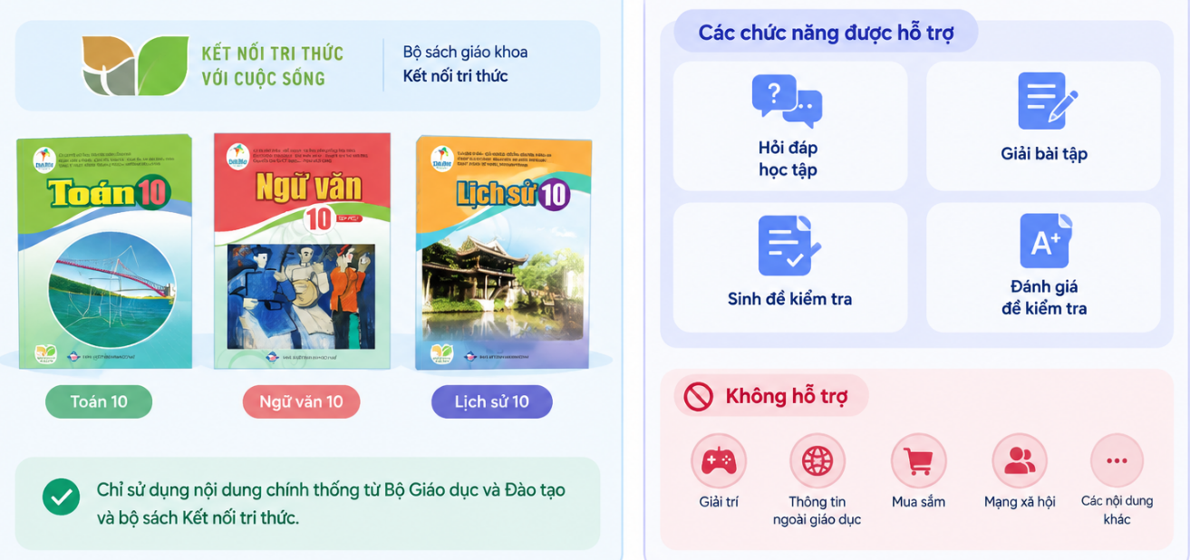
Hình 6 Phạm vi trả lời của hệ thống
- Phạm vi chức năng: hệ thống chỉ xử lý các vấn đề liên quan trực tiếp đến học tập hỏi đáp, giải bài tập, sinh và đánh giá đề kiểm tra; không hỗ trợ các nội dung nằm ngoài phạm vi giáo dục.

2.3. Phương pháp nghiên cứu
Nghiên cứu nền tảng công nghệ. Trước khi xây dựng hệ thống, quá trình nghiên cứu tập trung tìm hiểu các khái niệm nền tảng: Large Language Model (LLM), AI Agent, Agentic AI, cũng như các xu hướng ứng dụng AI trong giáo dục và các lĩnh vực thực tế khác. Mục tiêu của bước này là xác định đúng bài toán cần giải quyết và tránh áp dụng công nghệ một cách hình thức, không mang lại giá trị thực cho người dùng cuối là học sinh.
Kỹ thuật xử lý ngôn ngữ và truy xuất tri thức. Hệ thống được xây dựng dựa trên ba nhóm kỹ thuật chính:
- RAG (Retrieval-Augmented Generation): thay vì để LLM trả lời hoàn toàn dựa trên tri thức đã học sẵn (dễ dẫn đến sai lệch với giáo trình cụ thể), hệ thống truy xuất các đoạn tài liệu liên quan từ cơ sở tri thức đã xây dựng, sau đó mới đưa vào LLM để sinh câu trả lời đảm bảo nội dung luôn bám sát nguồn tài liệu chuẩn.
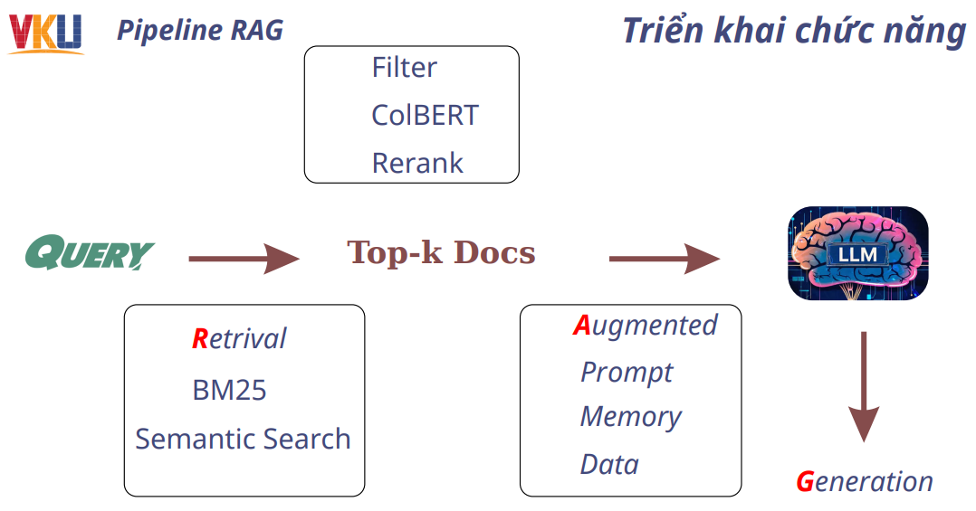
Hình 7 Quá trình retrival lọc và sinh dữ liệu
- Kiểm soát hiện tượng ảo giác (hallucination): áp dụng ở nhiều lớp giới hạn LLM chỉ được trả lời dựa trên ngữ cảnh truy xuất được, sử dụng ngưỡng điểm số (score threshold) để quyết định khi nào tài liệu truy xuất được là đủ tin cậy, và tách riêng các bước tính toán số học để không giao cho LLM tự suy luận nhiều bước (vốn là nguồn gây sai số phổ biến của LLM).
- Prompt Engineering: thiết kế prompt có cấu trúc rõ ràng, tách biệt theo từng vai trò tác tử, nhằm tận dụng tối đa khả năng suy luận ngôn ngữ tự nhiên của LLM trong khi vẫn kiểm soát được định dạng và phạm vi đầu ra.
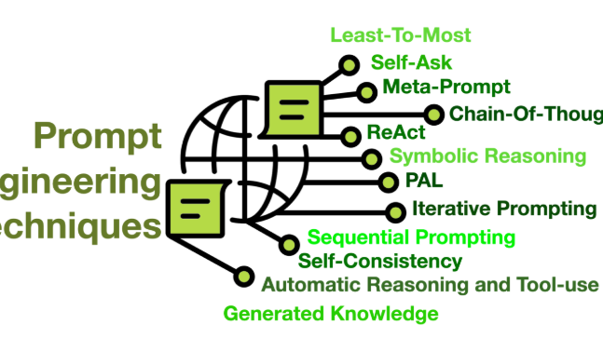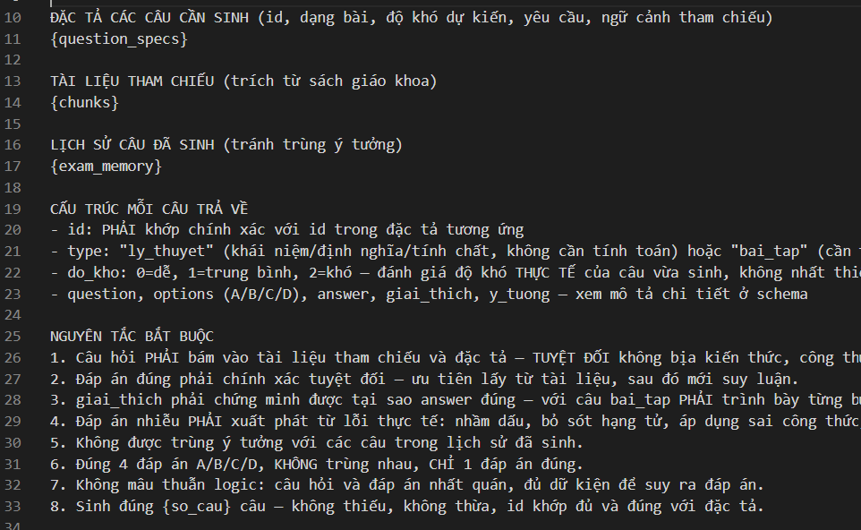
Hình 8 Tối ưu prompt luồng suy luận cho agent
Tối ưu chất lượng đầu ra. Một trong những hạn chế phổ biến của các hệ thống AI hỏi đáp hiện nay là xu hướng trả lời chung chung, thiếu căn cứ cụ thể, hoặc không bám sát giáo trình đang được giảng dạy. EDUAGENT giải quyết vấn đề này bằng cách kết hợp:
- Truy xuất có kiểm soát bằng ngưỡng điểm số, không dựa vào đánh giá chủ quan của LLM để quyết định tài liệu có đủ liên quan hay không.
- Sinh nội dung theo cấu trúc dữ liệu định sẵn (structured output) thay vì để LLM tự do sinh văn bản rồi phân tích lại bằng regex giúp giảm sai sót khi trích xuất thông tin.
- Xác thực đáp án bằng công cụ tính toán độc lập (SymPy/NumPy) đối với các dạng bài có công thức, thay vì tin tưởng hoàn toàn vào lời giải do LLM tự sinh.

2.4. Công nghệ đề xuất
Công nghệ | Thành phần sử dụng | Vai trò trong hệ thống
Nền tảng mô hình ngôn ngữ | LLM qua Groq API (chính); OpenAI, OpenRouter (thay thế, chuyển đổi qua cấu hình) | Sinh câu trả lời, sinh câu hỏi, phân tích yêu cầu người dùng
Điều phối tác tử | LangChain, LangGraph | Xây dựng pipeline dạng đồ thị trạng thái (StateGraph), quản lý luồng chuyển tiếp giữa các bước/agent
Kỹ thuật truy xuất | RAG, Hybrid Search (Dense + BM25), Cross-Encoder Reranker | Tìm và xếp hạng lại tài liệu liên quan nhất đến câu hỏi/chủ đề
Cơ sở dữ liệu vector | Qdrant | Lưu trữ và truy vấn vector embedding của tài liệu và công cụ
Embedding & Reranker | bkai-foundation-models/vietnamese-bi-encoder, BAAI/bge-reranker-base | Mã hóa văn bản tiếng Việt và tái xếp hạng độ liên quan
Tính toán, xác thực | SymPy, NumPy | Thực hiện và kiểm tra các phép tính nhiều bước, thay thế suy luận số học của LLM
Tìm kiếm bổ sung | Tavily API | Bổ sung thông tin từ web khi tài liệu nội bộ không đủ để trả lời
Kiểm soát dữ liệu, schema | Pydantic | Định nghĩa và xác thực cấu trúc dữ liệu đầu vào/ra giữa các agent
Quản lý prompt | Template dạng .txt với placeholder | Tách biệt logic prompt khỏi mã nguồn, dễ tinh chỉnh không cần sửa code
Bảng 4 Công nghệ được áp dụng trong dự án

CHƯƠNG 3: GIẢI PHÁP CẢI THIỆN THỰC TẾ

3.1. Cá nhân hóa cho học sinh
Khác với các hệ thống ôn tập truyền thống nơi mọi học sinh dùng chung một bộ đề, một lộ trình cố định EDUAGENT được thiết kế để mỗi học sinh có một trải nghiệm riêng, xây dựng dựa trên chính thông tin và nhu cầu mà học sinh đó cung cấp, thay vì áp đặt theo số đông.
Không theo khuôn mẫu mà theo nhu cầu người dùng. Trước khi sinh đề hoặc trả lời, hệ thống thu thập một hồ sơ học sinh (student_profile) gồm: môn học, khối lớp, phạm vi kiểm tra, mục đích làm đề (ôn tập/luyện thi/kiểm tra nhanh), loại đề, số câu, thời gian làm bài, điểm mục tiêu và ghi chú tự do của học sinh. Toàn bộ các bước sinh đề phía sau (xây dựng ma trận, đặc tả câu hỏi, sinh câu hỏi) đều được tham số hóa theo đúng hồ sơ này ,ví dụ ghi chú "chú ý chương 1, 3" sẽ được agent xây dựng ma trận ưu tiên phân bổ nhiều câu hơn cho các chương đó, thay vì chia đều máy móc.
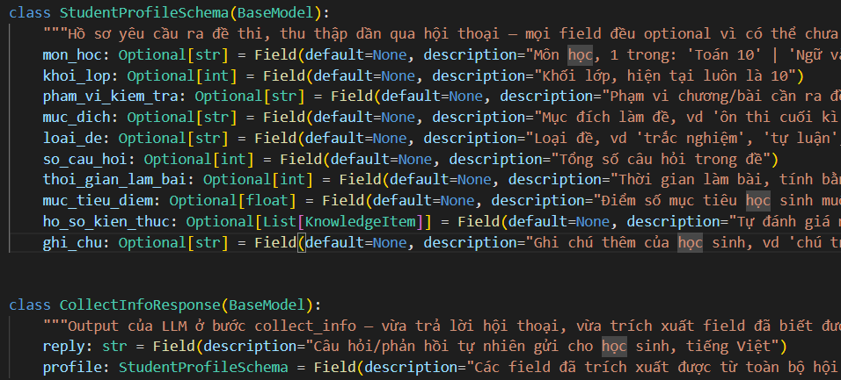
Hình 9 Cấu trúc schema mà agent cần trả về đúng dữ liệu
Tài liệu cá nhân, giải quyết vấn đề theo cá nhân. Học sinh có thể khai báo hồ sơ kiến thức (ho_so_kien_thuc) mức độ hiện tại (Cơ bản/Khá/Giỏi hoặc điểm số) theo từng chủ đề cụ thể. Thông tin này được dùng trực tiếp khi hệ thống phân tích và xây dựng "hồ sơ tri thức chương học" (knowledge profile), giúp nội dung câu hỏi và độ khó được sinh ra bám sát đúng năng lực đã khai báo của từng cá nhân, thay vì dùng một bộ đề mẫu chung.
Phân tích trình độ học của người học. Ở phạm vi hiện tại, việc "phân tích trình độ" được thực hiện tại thời điểm sinh đề, thông qua hai nguồn: (1) hồ sơ kiến thức do học sinh tự khai, và (2) mức độ quan tâm mà học sinh chấm cho từng chủ đề (thang 0–3), từ đó hệ thống suy ra trọng số phân bổ số câu và độ khó theo từng bài học, từng chương. Việc theo dõi trình độ liên tục theo thời gian (qua nhiều lần làm đề) thuộc phạm vi của module edu_planning, hiện đang ở giai đoạn định hướng thiết kế, chưa được triển khai nội dung này sẽ được nêu rõ tại phần "Hướng phát triển" ở cuối báo cáo để đảm bảo tính trung thực về hiện trạng hệ thống.

3.2. Theo dõi hỗ trợ với các chức năng thực tế
Hệ thống hiện triển khai các chức năng chính sau, mỗi chức năng giải quyết một nhu cầu cụ thể của học sinh trong quá trình học và ôn tập:
Hỏi đáp đa dạng từ lý thuyết đến bài tập
Chức năng này giải quyết vấn đề: học sinh cần một nơi hỏi đáp duy nhất cho cả câu hỏi lý thuyết lẫn bài tập tính toán, trên nhiều môn học, thay vì phải tra cứu nhiều nguồn khác nhau.
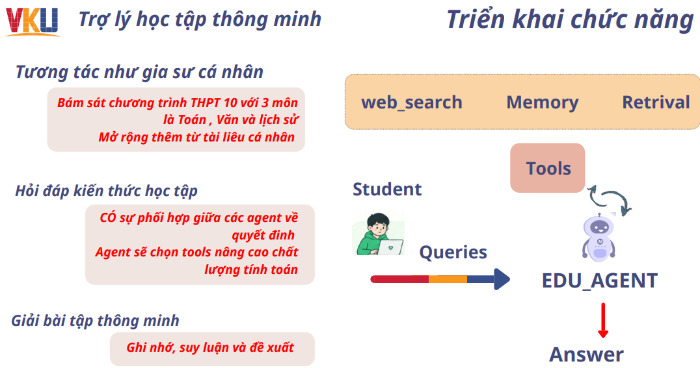
Hình 10 Mô phòng quy trình chức năng Q&A
- Flow: câu hỏi được đưa qua qa_router_agent để phân loại môn học và dạng câu hỏi (lý thuyết hay bài tập), sau đó định tuyến đến qa_knowledge_agent (trả lời lý thuyết dựa trên RAG) hoặc qa_solve_agent (giải bài tập); cuối cùng qa_response_agent chuẩn hóa câu trả lời trước khi trả về học sinh.
- Chất lượng riêng: đối với bài tập tính toán, hệ thống ưu tiên chọn đúng công cụ (tool) tính toán chuyên biệt (27 tool SymPy theo từng dạng bài) thay vì để LLM tự suy luận số học; nếu không tìm được tool phù hợp, hệ thống mới chuyển sang giải thích bằng lý luận ngôn ngữ có kiểm chứng qua tài liệu.
Tạo và điều chỉnh bài kiểm tra
Chức năng này giải quyết vấn đề: đề kiểm tra cần vừa đúng cấu trúc chương trình, vừa phù hợp với năng lực và mong muốn riêng của học sinh, đồng thời đáp án phải được kiểm chứng chứ không "tin tưởng mù quáng" vào LLM.
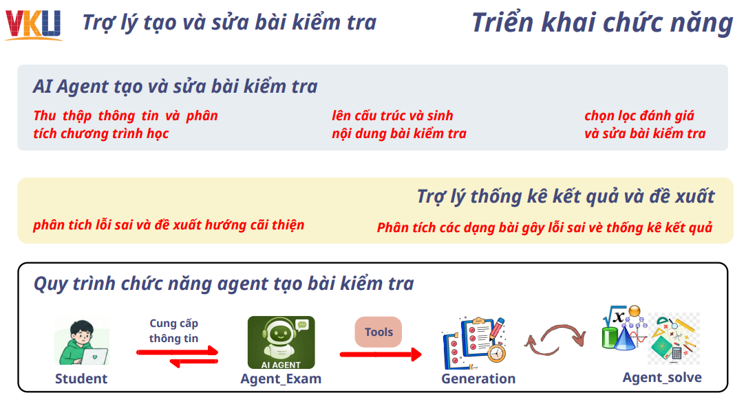
Hình 11 Luồng hoạt động cho chức năng tạo tài kiểm tra
- Flow: pipeline tuần tự collect_info → retrieve_docs → build_knowledge → build_matrix → build_specs → generate_questions → evaluate_exam. Sau bước xây dựng ma trận đề, hệ thống cho phép học sinh góp ý điều chỉnh trực tiếp (tăng/giảm số câu theo chương, thay đổi trọng số) trước khi tiếp tục sinh đề đây là điểm "sửa bài kiểm tra" ở cấp độ cấu trúc đề, không phải sửa từng câu hỏi đơn lẻ.
- Chất lượng riêng: câu hỏi sinh ra được bám chặt vào tài liệu tham chiếu truy xuất được (không được bịa kiến thức ngoài tài liệu); đáp án được xác thực qua hai luồng song song luồng công cụ tính toán cho dạng bài có công thức, và luồng LLM review đối chiếu với tài liệu gốc cho dạng bài lý thuyết nhằm hạn chế tối đa sai sót đáp án, vốn là điểm yếu phổ biến của các hệ thống sinh đề bằng AI hiện nay.
Lập kế hoạch học tập và theo dõi tiến độ (module edu_planning)
Chức năng này hướng đến giải quyết vấn đề học sinh học không có lộ trình rõ ràng, không biết ưu tiên ôn tập phần nào và kế hoạch còn mô hồ cho quá trình học tập
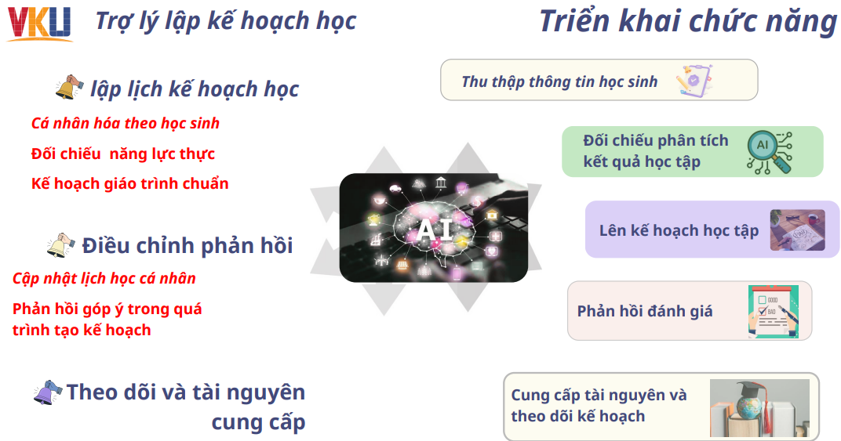
Hình 12 Sơ đồ về chức năng lên kế hoạch học
Đây là chức năng giúp định hướng quá trình học trong thời gian ngắn hoặc dài hạn cho học sinh , hệ thống sẽ thu thập và đánh giá trình độ học sinh qua bài kiểm tra ngắn và phân tích sao cho hợp lý giữa giáo trình thực tế của giao viên đã soạn và thông tin của học sinh qua đó sẽ tạo kế hoạch học bao gồm cả các mục tiêu trong từng buổi học và tài nguyên học tập đính kèm

3.3. Đề cao chất lượng hệ thống theo giáo trình chuẩn
Điểm khác biệt cốt lõi mà EDUAGENT hướng tới là mọi nội dung câu trả lời lẫn câu hỏi trong đề thi đều phải có căn cứ từ giáo trình chuẩn, thay vì để LLM tự do sinh nội dung không kiểm chứng. Điều này được đảm bảo bằng ba lớp kiểm soát chất lượng, tương ứng với ba câu hỏi: hệ thống có tìm đúng tài liệu không, có chọn đúng công cụ không, và có sinh ra nội dung đúng chuẩn không.
Lớp 1 : Chất lượng truy xuất tài liệu (retrieval).
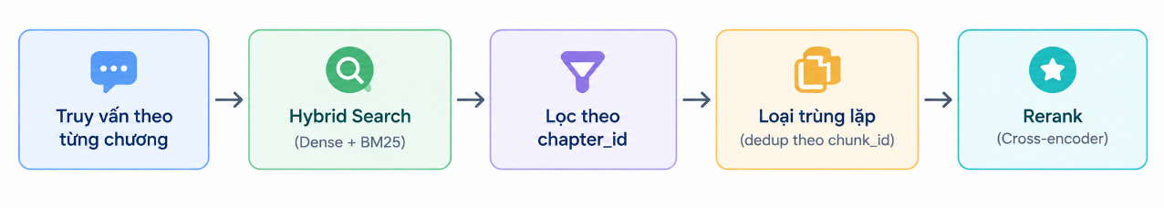
Hình 13 Quy trình tối ưu chất lượng retrival
- Flow: truy vấn được sinh riêng theo từng chương (không gộp chung để tránh loãng ngữ cảnh), tìm kiếm bằng phương pháp lai (Hybrid: Dense + BM25 sparse), sau đó lọc cứng theo chapter_id và loại trùng lặp (dedup theo chunk_id), cuối cùng tái xếp hạng (rerank) bằng cross-encoder để giữ lại các đoạn tài liệu liên quan nhất.
- Tiêu chí đánh giá: mức độ liên quan của tài liệu truy xuất được so với đúng chương/chủ đề đang cần (chi tiết số liệu đánh giá được trình bày ở Chương 5).
Lớp 2 : Chất lượng chọn công cụ tính toán (tool selection).
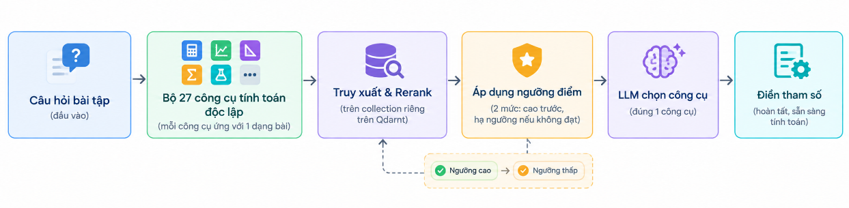
Hình 14 Quy trình agent chọn tools để tính toán
- Flow: câu hỏi bài tập được đối chiếu với một bộ 27 công cụ tính toán độc lập (mỗi công cụ ứng với một dạng bài cụ thể) thông qua truy xuất và rerank trên một collection riêng; hệ thống áp dụng cơ chế ngưỡng điểm theo hai mức (cao trước, hạ ngưỡng nếu không đạt) để cân bằng giữa độ chính xác và khả năng bao phủ, trước khi LLM chọn đúng 1 công cụ và điền tham số.
- Tiêu chí đánh giá: tỉ lệ chọn đúng công cụ trong top kết quả trả về (chi tiết ở Chương 5).
Lớp 3 : Chất lượng sinh đề và đáp án.
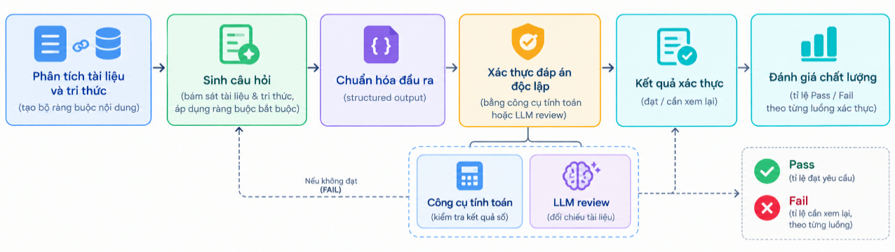
Hình 15 Quy trình tối ưu sinh đề kiểm tra
- Flow: nội dung câu hỏi được sinh có ràng buộc bắt buộc bám theo tài liệu tham chiếu và hồ sơ tri thức đã phân tích, đầu ra được ép về định dạng có cấu trúc (structured output) để giảm sai sót khi trích xuất; đáp án sau khi sinh được xác thực lại độc lập bằng công cụ tính toán hoặc LLM review đối chiếu tài liệu, không dựa hoàn toàn vào chính LLM đã sinh ra câu hỏi đó.
- Tiêu chí đánh giá: tỉ lệ câu hỏi đạt yêu cầu (pass) sau bước xác thực đáp án, tỉ lệ câu cần xem lại (fail) theo từng luồng xác thực (chi tiết ở Chương 5).

CHƯƠNG 4: PHÂN TÍCH THIẾT KẾ HỆ THỐNG

4.1. Mục tiêu và yêu cầu của hệ thống
Mục tiêu: hệ thống cần đáp ứng đồng thời 3 nhóm yêu cầu chức năng hỏi đáp học tập, sinh/điều chỉnh đề kiểm tra, và (ở mức thiết kế) lập kế hoạch học tập với actor chính là Học sinh và actor thực thi là các tác tử (agent) trong hệ thống.
Bảng mô tả chức năng theo actor:
Actor | Chức năng chính | Mô tả ngắn
Student | Đặt câu hỏi | Gửi câu hỏi lý thuyết hoặc bài tập, chọn/để hệ thống tự nhận diện môn học
Student | Nhận câu trả lời | Xem câu trả lời kèm nguồn tham chiếu hoặc lời giải có công cụ hỗ trợ
Student | Cung cấp thông tin tạo đề | Khai báo môn, phạm vi, số câu, thời gian, mục tiêu điểm, ghi chú
Student | Khai báo hồ sơ kiến thức | Cho điểm mức độ quan tâm (0–3) từng chủ đề trong chương
Student | Xem & góp ý ma trận đề | Xem phân bổ số câu/độ khó theo chương, yêu cầu điều chỉnh nếu cần
Student | Nhận đề kiểm tra & kết quả xác thực | Xem đề đã sinh và trạng thái đáp án đã được kiểm chứng hay chưa
Agent | Phân loại yêu cầu | Xác định môn học, phân biệt yêu cầu hỏi đáp hay yêu cầu tạo đề, tách đa ý định
Agent | Truy xuất & trả lời lý thuyết | Truy xuất tài liệu liên quan, rerank, sinh câu trả lời bám nguồn
Agent | Giải bài tập | Chọn công cụ tính toán phù hợp (hoặc fallback lý luận), trả kết quả
Agent | Thu thập hồ sơ học sinh | Hội thoại thu thập thông tin đến khi đủ trường bắt buộc
Agent | Truy xuất tài liệu theo phạm vi | Lấy tài liệu đúng chương/bài theo phạm vi đã khai báo
Agent | Xây hồ sơ tri thức chương | Hỏi mức độ quan tâm, phân tích tài liệu thành hồ sơ tri thức
Agent | Xây ma trận đề | Phân bổ số câu, độ khó theo trọng số quan tâm; nhận góp ý điều chỉnh
Agent | Xây đặc tả câu hỏi | Sinh đặc tả (yêu cầu, mục đích, ngữ cảnh) cho từng câu theo ma trận
Agent | Sinh câu hỏi | Sinh câu hỏi trắc nghiệm đầy đủ theo đặc tả, bám tài liệu
Agent | Xác thực đáp án | Kiểm tra đáp án bằng SymPy (công thức) hoặc LLM review (lý thuyết)
Bảng 5 Mô tả từng chức năng theo actor

4.2. Use Case Diagram

4.2.1. Use Case Q&A Feature
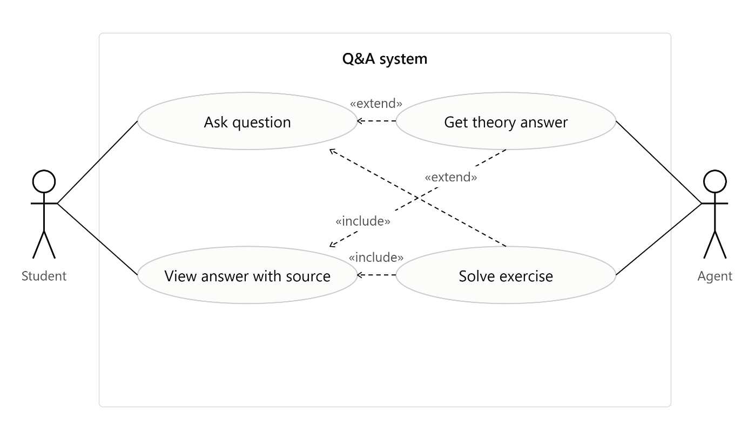
Hình 16 Sơ đồ use case chức năng Q&A
Mô tả: Học sinh chỉ khởi tạo duy nhất use case "Ask Question"; hai use case "Get Theory Answer" và "Solve Exercise Question" là quan hệ extend (chỉ xảy ra tùy điều kiện phân loại câu hỏi, không phải lúc nào cũng chạy cả hai). "View Answer With Source" là include bắt buộc của cả hai nhánh trả lời, đảm bảo mọi câu trả lời đều đi kèm nguồn tham chiếu; "Search External Reference" chỉ được kích hoạt mở rộng khi tài liệu nội bộ không đủ, có sự tham gia của actor phụ bên ngoài hệ thống.

4.2.2. Use Case Exam Generation Feature
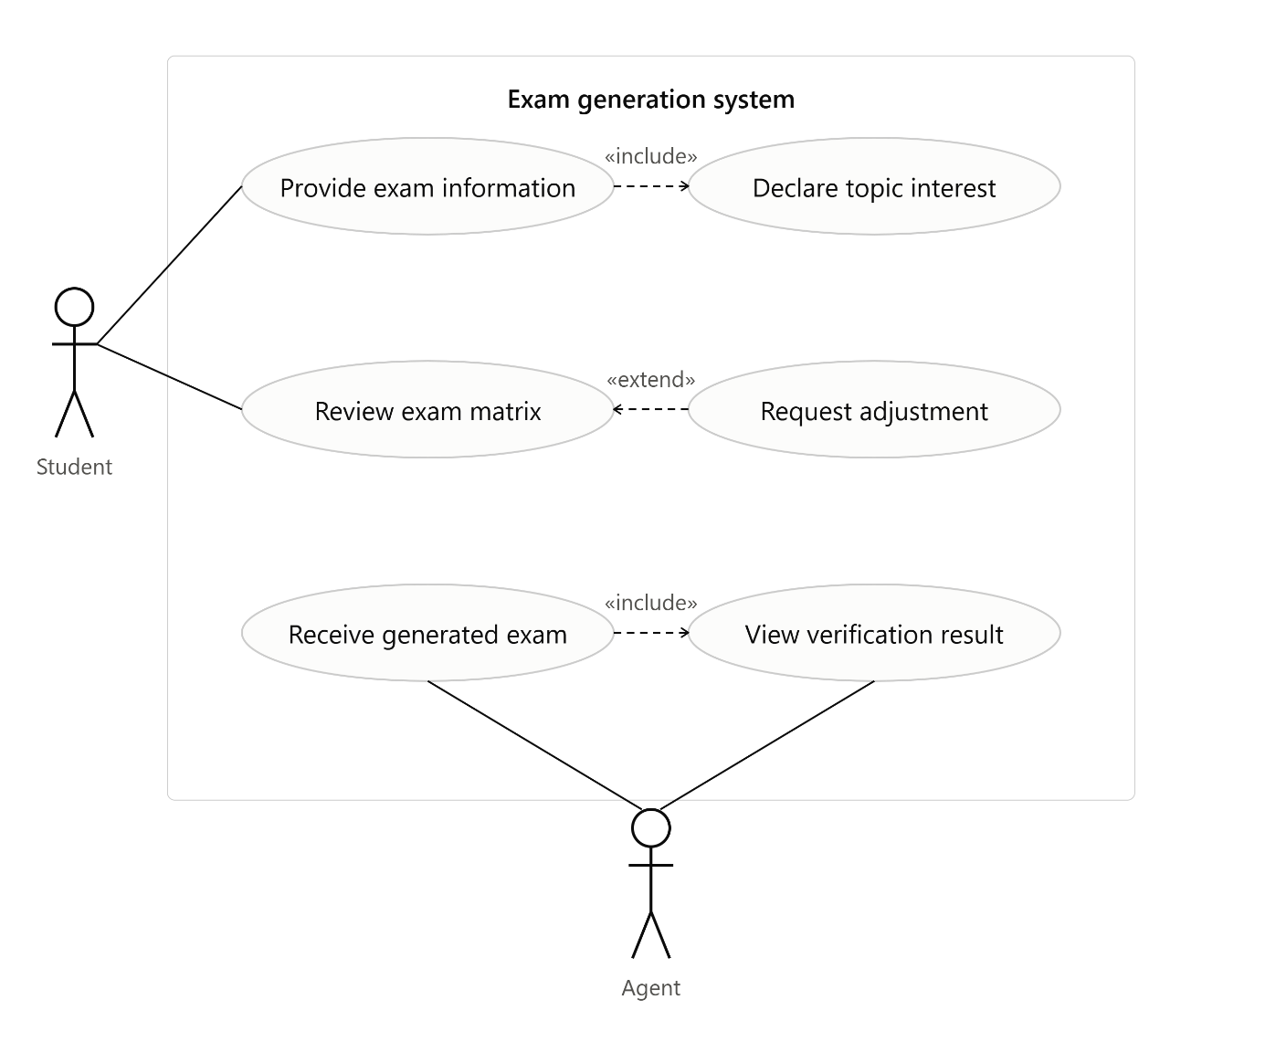
Hình 17 Sơ đồ Use Case Exam Generation
Mô tả: "Provide Exam Information" luôn kéo theo use case "Declare Topic Interest Level" (quan hệ include, vì hệ thống bắt buộc cần điểm quan tâm chủ đề để tính ma trận đề). Học sinh có thể chủ động "Review Exam Matrix" trước khi đề được sinh; "Request Matrix Adjustment" chỉ xuất hiện dưới dạng mở rộng (extend) khi học sinh không đồng ý với ma trận đề xuất ban đầu. Cuối cùng, mọi đề nhận được đều bắt buộc kèm kết quả xác thực đáp án (include).

4.2.3. Use Case Study Planning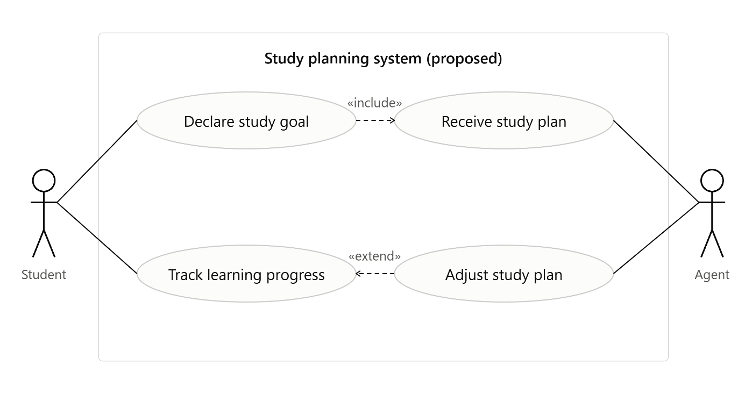
Hình 18 Sơ đồ Use Case Study Planning
Mô tả: "Declare Study Goal" luôn dẫn đến việc hệ thống tạo lộ trình học (include). "Adjust Study Plan" là quan hệ mở rộng của "Track Learning Progress", chỉ được kích hoạt khi tiến độ thực tế lệch so với kế hoạch ban đầu. Đây là thiết kế đề xuất cho module edu_planning, phản ánh định hướng kiến trúc mục tiêu

4.3. Activity Diagram

4.3.1. Activity Q&A Feature

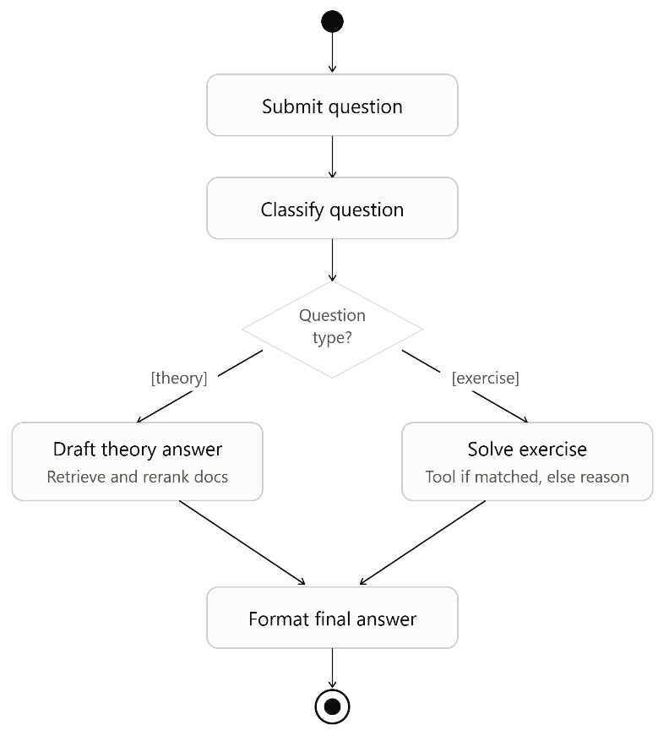
Hình 19 Sơ đồ Activity Q&A Feature
Mô tả: Luồng bắt đầu từ một điểm khởi đầu duy nhất và kết thúc tại một điểm kết thúc; nút quyết định Question Type? chia luồng thành hai nhánh loại trừ lẫn nhau (lý thuyết / bài tập). Với nhánh bài tập, nút quyết định thứ hai xác định có tìm được công cụ tính toán phù hợp hay không, tránh trường hợp hệ thống "đứng yên" khi không có công cụ khớp.

4.3.2. Activity Exam Generation Feature
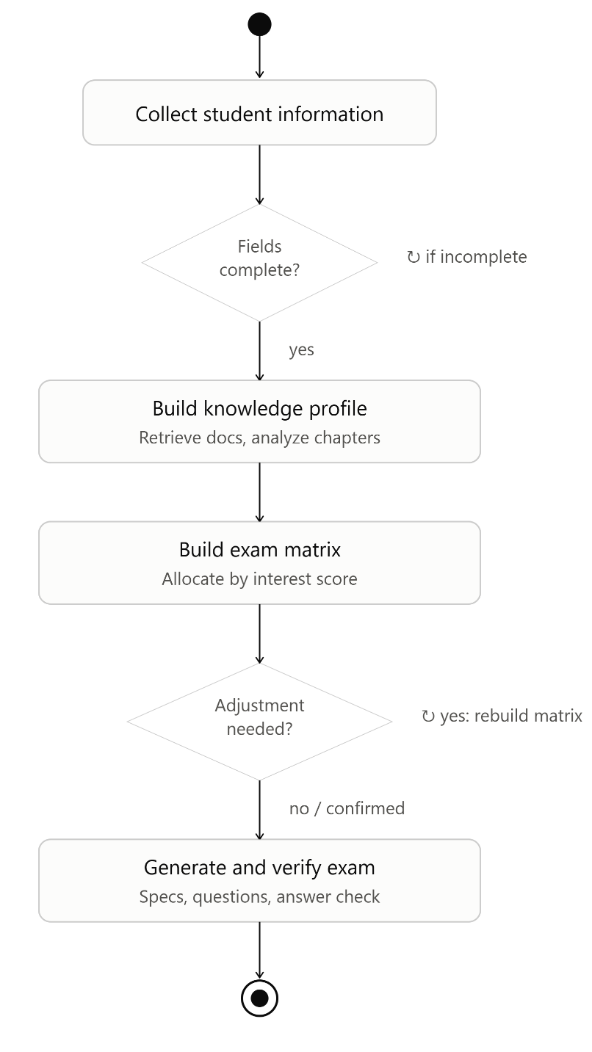
Hình 20 Sơ đồ Activity Exam Generation
Mô tả: Vòng lặp D1 đảm bảo hệ thống chỉ tiến sang bước truy xuất tài liệu khi hồ sơ học sinh đã đủ trường bắt buộc. Vòng lặp D2 mô phỏng đúng cơ chế thực tế của build_matrix: nếu học sinh còn góp ý, ma trận đề được xây dựng lại; chỉ khi học sinh xác nhận đồng ý, luồng mới tiếp tục sang bước sinh đặc tả và sinh câu hỏi.

4.3.3. Activity Study Planning Feature
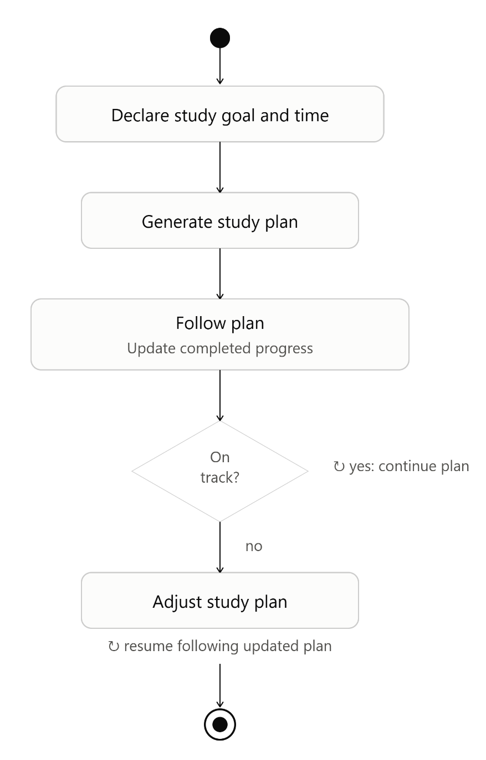
Hình 21 Sơ đồ Activity Study Planning Feature
Mô tả: Đây là chu trình lặp liên tục giữa "học theo lộ trình" và "cập nhật tiến độ", chỉ thoát khỏi vòng lặp khi học sinh chủ động dừng (không có điểm kết trong thiết kế vì đây là hoạt động xuyên suốt quá trình học). Nút quyết định Progress On Track? đảm bảo hai nhánh loại trừ nhau: hoặc tiếp tục theo kế hoạch cũ, hoặc điều chỉnh lại trước khi tiếp tục.

4.4. State Diagram

4.4.1. State Q&A Request Lifecycle
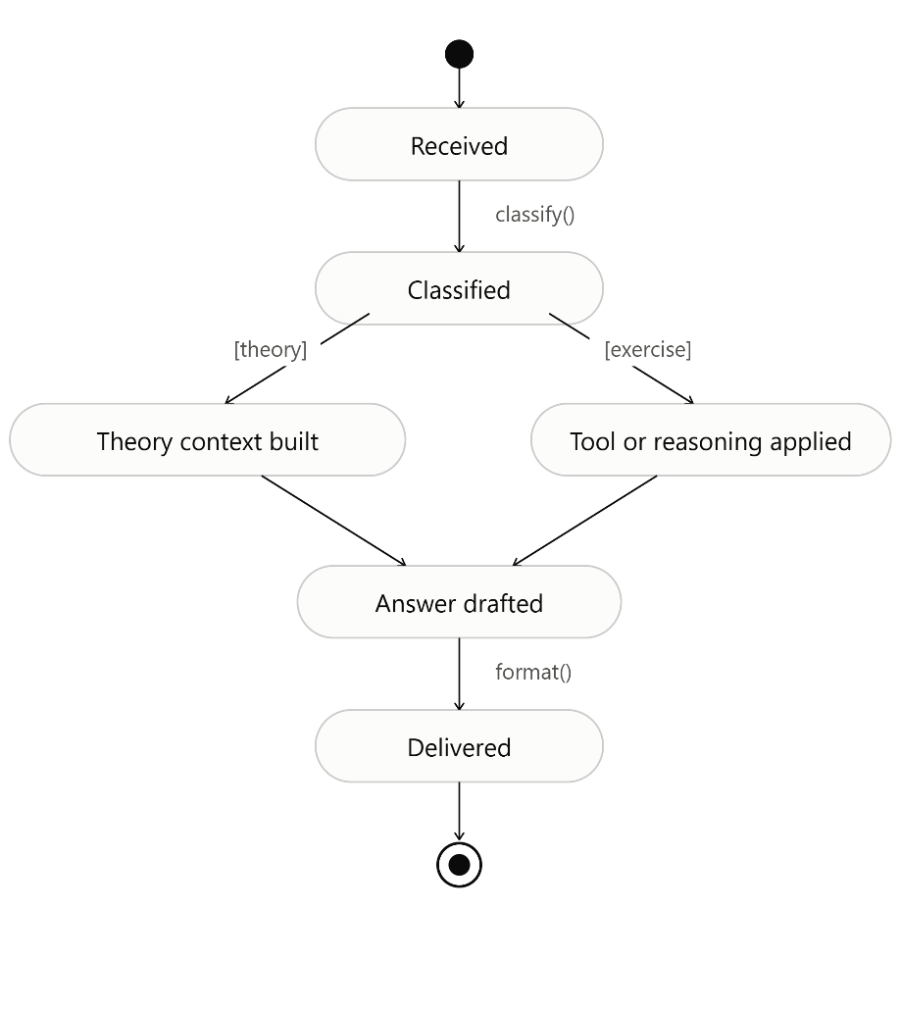
Hình 22 Sơ đồ State Q&A
Mô tả: Đối tượng ở đây là một yêu cầu hỏi đáp, trải qua vòng đời từ khi tiếp nhận (Received) đến khi trả kết quả (Delivered). Tên trạng thái dùng dạng tính từ/quá khứ phân từ theo đúng quy ước (Received, Classified, Delivered...); mỗi cạnh chuyển trạng thái tuân theo cú pháp Sự_kiện [Điều_kiện] / Hành_động.

4.4.2. State Exam Generation Session Lifecycle
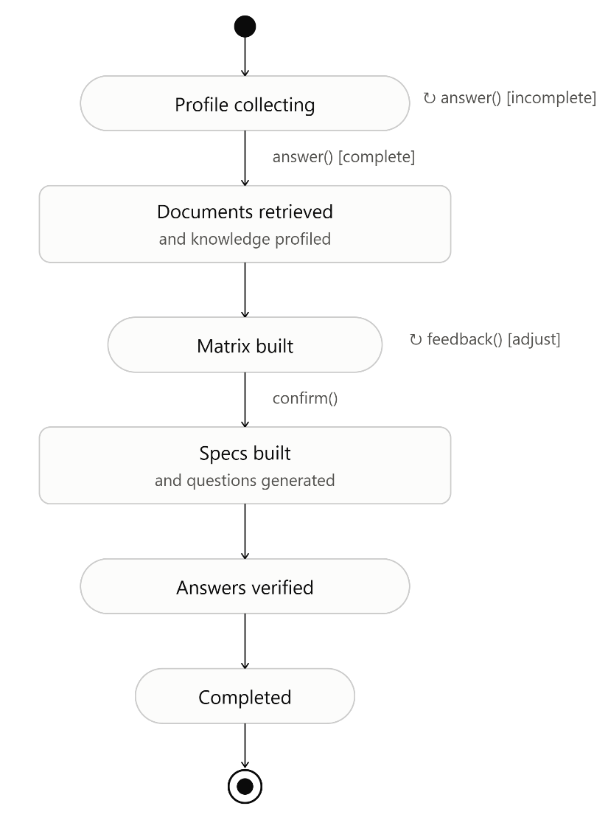
Hình 23 Sơ đồ State Exam Generation
Mô tả: Đối tượng ở đây là một phiên tạo đề kiểm tra (exam session), phản ánh đúng các cờ trạng thái thực tế trong code (profile_complete, matrix_done, specs_done, generate_done, evaluate_done). Trạng thái MatrixBuilt có self-loop thể hiện đúng cơ chế lặp góp ý chỉnh sửa ma trận trước khi được xác nhận để đi tiếp.

4.4.3. State Study Plan Lifecycle
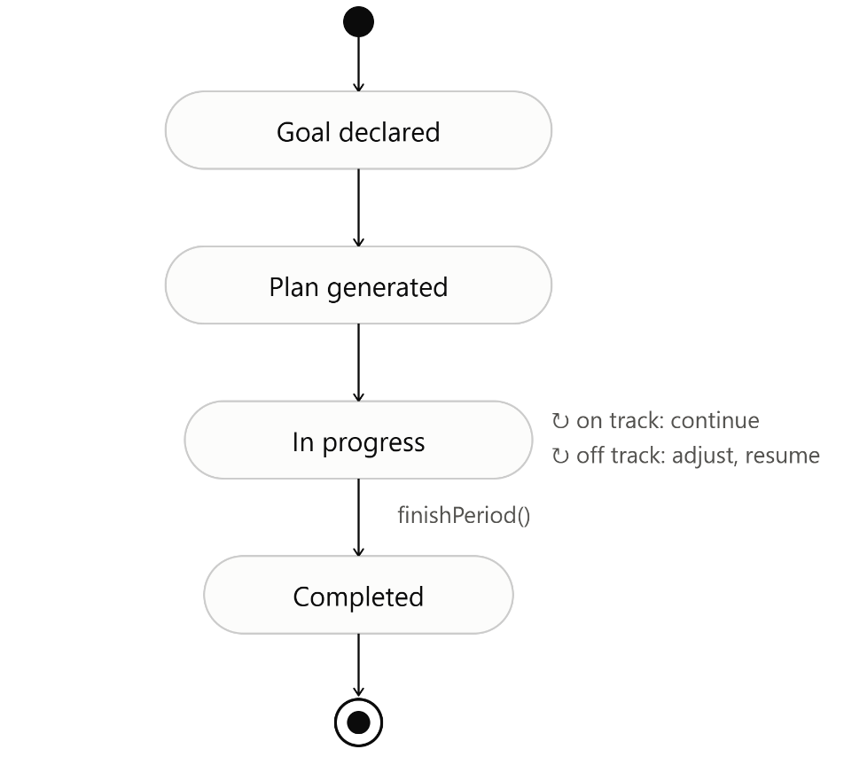
Hình 24 Sơ đồ State Study Plan Lifecycle
Mô tả: Đối tượng là một kế hoạch học tập cá nhân, có trạng thái Adjusted tách riêng để thể hiện rõ hành động "điều chỉnh lại kế hoạch" là một trạng thái trung gian, không gộp chung vào InProgress. Thiết kế này thuộc phạm vi đề xuất, dùng để minh họa kiến trúc mục tiêu của module edu_planning.

4.5. Sequence Diagram Overall System
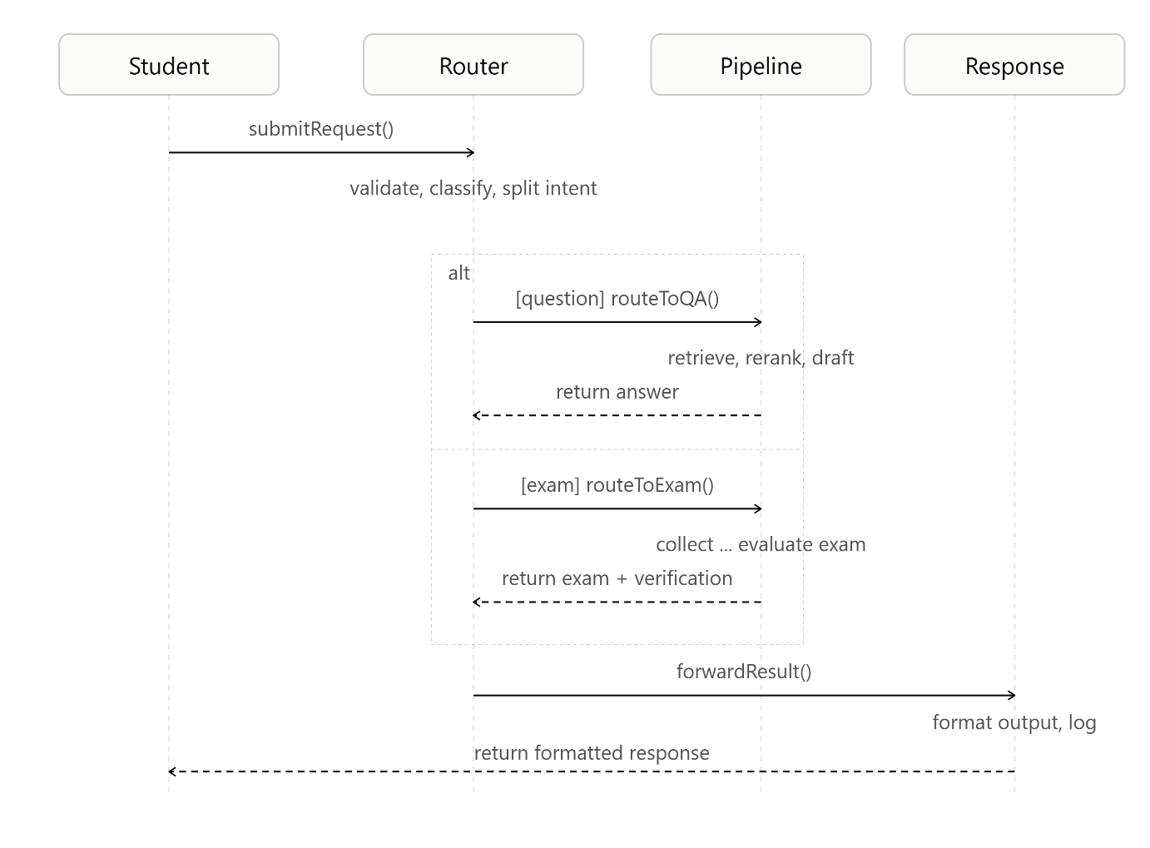
Hình 25 Sơ đồ tuần tự toàn hệ thống
Mô tả: Router Agent là điểm vào và điểm ra duy nhất của toàn hệ thống mọi thông điệp giữa hai pipeline con (Q&A và Exam Generation) đều đi qua Router, tránh việc học sinh phải biết đến chi tiết bên trong pipeline nào đang xử lý. Khung alt thể hiện đúng hai nhánh loại trừ lẫn nhau tùy loại yêu cầu; các hộp kích hoạt (activation bar) chỉ xuất hiện khi một thành phần đang thực sự xử lý, và mỗi lời gọi đồng bộ () đều có thông điệp phản hồi tương ứng () đúng quy ước.

CHƯƠNG 5: THỰC NGHIỆM ĐÁNH GIÁ

5.1. Giao diện người dùng

5.2. Đánh giá hệ thống

5.2.1. Đánh giá chất lượng retrieval tài liệu (chunk docs)
Mục đích. Một trong những nguyên nhân chính khiến LLM sinh nội dung sai lệch (hallucination) là do được cung cấp thiếu hoặc sai ngữ cảnh. Vì vậy, trước khi đánh giá chất lượng câu trả lời/câu hỏi do agent sinh ra, cần đánh giá độc lập khâu truy xuất tài liệu (retrieval), bước quyết định agent có "nhìn thấy" đúng thông tin cần thiết hay không.
Phương pháp đánh giá. Một agent được thiết kế riêng để đọc các chunk tài liệu đã có và tự sinh ra bộ câu hỏi đánh giá (evaluation set), mỗi câu hỏi được gắn nhãn gold_chunks, tức id các chunk chứa thông tin đúng để trả lời câu hỏi đó kèm theo subject_id và chapter_id để xác định phạm vi. Ví dụ một bản ghi trong bộ đánh giá:
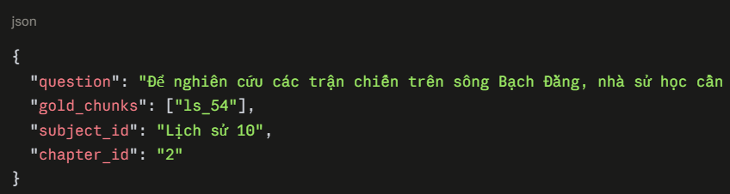
Hình 26 Một mẫu trong tập test retrival
Sau đó, từng câu hỏi trong bộ đánh giá được đưa qua đúng pipeline truy xuất thực tế của hệ thống (hybrid search + rerank), thu về danh sách các chunk được trả về (result). Đối chiếu result với gold_chunks để tính hai chỉ số:
- Hit@k: câu hỏi được tính là "hit" nếu ít nhất một chunk đúng (gold) xuất hiện trong top-k kết quả trả về.
- Recall@k: tỉ lệ số chunk đúng được tìm thấy trong top-k trên tổng số chunk đúng cần tìm.
Ví dụ kết quả đánh giá cho một câu hỏi cụ thể (môn Lịch sử):
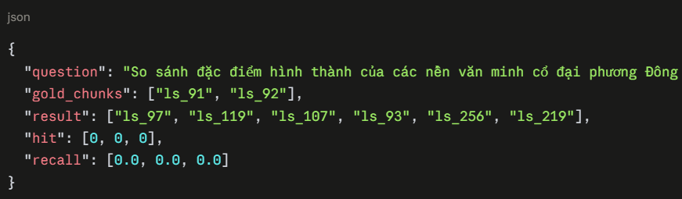
Hình 27 Mẫu sau khi test retrival
Kết quả tổng hợp so sánh phiên bản Base và phiên bản V2-M3 (V2-M3 là phiên bản đã cải tiến pipeline truy xuất hybrid search kết hợp lọc theo chapter_id và rerank bằng cross-encoder, như trình bày ở Chương 4):
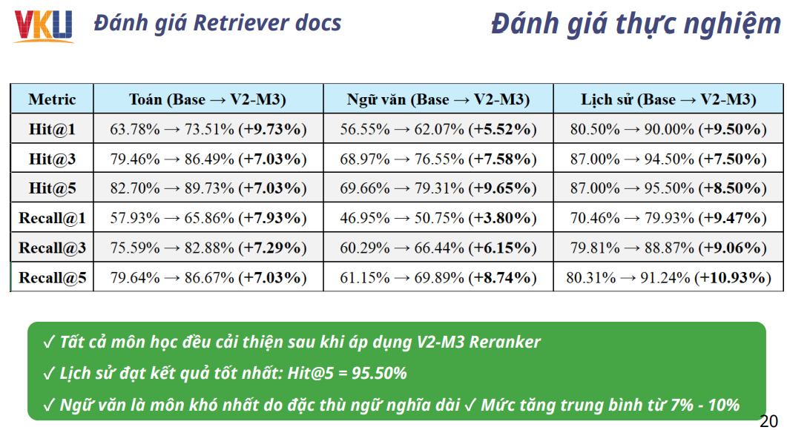
Hình 28 Kết quả đánh giá chất lượng retrival
Nhận định. Cả ba môn đều ghi nhận cải thiện rõ rệt ở mọi mức k sau khi nâng cấp pipeline retrieval, đặc biệt ở Hit@1/Recall@1 mức quan trọng nhất vì phản ánh khả năng tìm đúng ngay từ kết quả đầu tiên, ảnh hưởng trực tiếp đến chất lượng câu trả lời khi hệ thống chỉ dùng top-1/top-3 chunk để sinh nội dung. Môn Lịch sử đạt chỉ số cao nhất tuyệt đối (Hit@5 đạt 95.50%), trong khi Ngữ văn có chỉ số thấp hơn hai môn còn lại điều này phù hợp với đặc thù ngữ liệu Ngữ văn thường dài, ngữ nghĩa trừu tượng, khó tách chunk rạch ròi hơn so với Toán (công thức, định nghĩa rõ ràng) và Lịch sử (sự kiện, mốc thời gian cụ thể). Nhóm cũng ghi nhận nếu có tài nguyên tài liệu phong phú hơn thì chất lượng retrieval có thể tiếp tục cải thiện thêm.

5.2.2. Đánh giá chất lượng retrieval công cụ tính toán (tools)
Mục đích. Đối với các câu hỏi dạng bài tập cần tính toán chính xác cao (đạo hàm, giải phương trình, lượng giác...), hệ thống không giao cho LLM tự suy luận số học mà định tuyến sang các công cụ tính toán chuyên biệt. Do đó, cần đánh giá riêng khả năng tìm đúng công cụ từ câu hỏi đầu vào đây là bước tiền đề, tách biệt với việc agent có chọn đúng công cụ đó hay không (sẽ đánh giá ở mục 5.2.4).
Phương pháp đánh giá. Sau khi viết mô tả (docstring) cho từng tool và đưa lên Qdrant dưới dạng một collection riêng (tools), tiến hành kiểm thử trên bộ 135 câu hỏi tính toán thực tế thuộc môn Toán. Với mỗi câu hỏi, hệ thống thực hiện truy xuất + rerank (theo đúng flow mô tả ở mục hybrid_search_tools và rerank), thu về danh sách tool được xếp hạng theo độ liên quan, sau đó đối chiếu xem tool đúng (ground truth) rơi vào vị trí thứ mấy trong danh sách trả về.
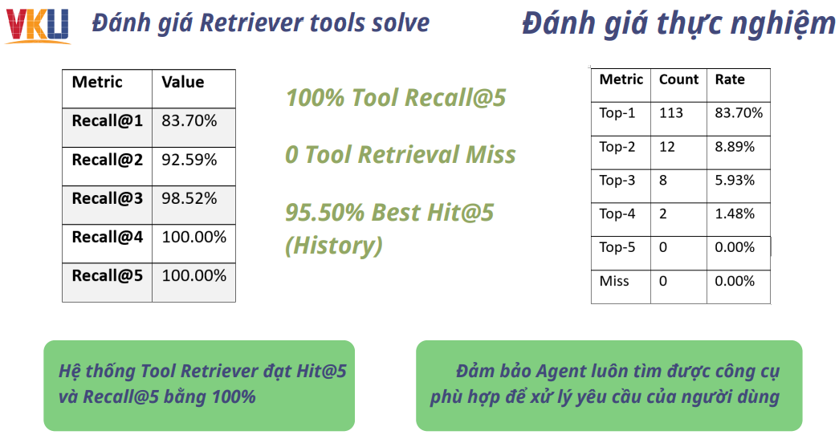
Hình 29 Két quả quá trình test retrival tìm tools
Giải thích chỉ số:
- Top-k (Count/Rate): số câu hỏi mà tool đúng nằm chính xác ở vị trí thứ k trong danh sách kết quả (không phải trong top-k tích lũy). Ví dụ Top-1 = 113 nghĩa là có 113/135 câu, tool đúng được xếp hạng cao nhất ngay từ lần đầu.
- Miss: số câu hỏi mà tool đúng không xuất hiện trong toàn bộ top-5 kết quả trả về.
- Hit@5: tỉ lệ câu hỏi có tool đúng nằm ở đâu đó trong top-5 (tích lũy Top-1 đến Top-5).
- Recall@k: tỉ lệ tích lũy tương ứng Recall@1 chỉ tính top-1, Recall@2 tính gộp top-1 và top-2, v.v.
Nhận định. Với 0 trường hợp Miss trên 135 câu hỏi, retriever không bỏ sót tool đúng trong phạm vi top-5 ở bất kỳ trường hợp nào đây là điều kiện tiên quyết quan trọng, vì nếu tool đúng bị bỏ sót ngay từ bước truy xuất thì LLM ở bước sau (chọn tool) sẽ không có cơ hội chọn đúng dù suy luận tốt đến đâu. Recall@1 đạt 83.70% cho thấy phần lớn trường hợp hệ thống đã xác định đúng tool ngay từ kết quả xếp hạng cao nhất; Recall@3 đạt 98.52% cho thấy việc giới hạn số lượng candidate tool đưa vào LLM ở mức top-3 (theo thiết kế TOOLS_TOP_K = 3 đã nêu ở kiến trúc qa_solve_agent) là một lựa chọn hợp lý về mặt đánh đổi giữa độ chính xác và chi phí token, vì gần như không đánh mất tool đúng ở ngưỡng này

5.2.3. Đánh giá chất lượng sinh của agent (sinh đề/câu hỏi)
Mục đích. Sau khi đảm bảo hai khâu nền tảng retrieval tài liệu (5.2.1) và retrieval tool (5.2.2) đạt chất lượng tốt, bước tiếp theo là đánh giá nội dung đầu ra cuối cùng mà agent sinh ra: câu hỏi kiểm tra có đúng chuẩn, đúng chương trình và có giá trị sư phạm hay không. Đây là bước đánh giá mang tính định tính, tập trung vào việc đối chiếu output thực tế của hệ thống với các nguyên tắc bắt buộc đã thiết kế trong prompt
Tiêu chí đánh giá. Chất lượng câu trả lời/câu hỏi được xem xét trên hai khía cạnh:
Đánh giá chất lượng câu trả lời (Q&A):
- Agent trả lời đúng trọng tâm vấn đề đặt ra, bám sát nội dung chương trình học, không xuất hiện tình trạng ảo giác (hallucination) hay bịa đặt thông tin sai lệch với tài liệu gốc.
- Khả năng hiểu và làm rõ đúng bản chất câu hỏi, trình bày đúng trọng tâm, không dài dòng hay pha loãng ý chính không cần thiết.
Đánh giá chất lượng tạo bài kiểm tra:
- Nội dung đề bám sát giáo trình, đồng thời hỗ trợ đúng vào các phần kiến thức mà người học chưa thực sự chắc chắn (dựa trên hồ sơ tri thức và mức độ quan tâm đã khai báo).
- Cấu trúc đề và từng câu hỏi đúng với yêu cầu người dùng (đúng chương, đúng bài, đúng số câu theo ma trận đã thống nhất).
- Mỗi câu hỏi không chỉ dừng ở việc in ra câu hỏi và đáp án, mà còn thể hiện rõ căn cứ chọn đáp án vì sao chọn đáp án này, dựa vào đâu, suy luận ra sao thông qua trường giai_thich được sinh kèm mỗi câu.
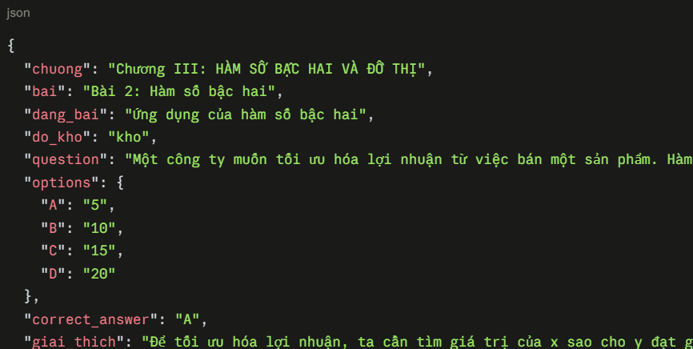
Hình 30 Ví dụ minh họa thực tế một câu hỏi trong đề kiểm tra do agent sinh ra
Nhận định. Ví dụ trên cho thấy agent không chỉ sinh đúng cấu trúc dữ liệu theo schema thiết kế (chương bài dạng bài độ khó 4 đáp án đáp án đúng giải thích), mà còn thể hiện được yêu cầu quan trọng nhất: giải thích có căn cứ, đúng công thức, đúng bước suy luận (áp dụng đúng công thức đỉnh parabol x = -b/2a đã học ở Chương III), thay vì chỉ đưa ra đáp án khô cứng. Đây là điểm khác biệt so với nhiều hệ thống sinh đề tự động chỉ dừng ở việc liệt kê câu hỏi – đáp án mà không thể hiện được quá trình lập luận, vốn có giá trị sư phạm thấp đối với học sinh đang cần hiểu bản chất vấn đề.
Tuy nhiên, đây vẫn là đánh giá ở mức định tính, dựa trên việc kiểm tra chọn lọc (spot-check) các đề đã sinh; số liệu định lượng (tỉ lệ pass/fail) cho khâu xác thực đáp án được trình bày cụ thể ở mục 5.2.4

5.2.4. Đánh giá agent chọn đúng tools tính toán
Mục đích. Ở mục 5.2.2, ta đã đánh giá bước retrieval hệ thống có tìm được tool đúng trong danh sách candidate hay không. Tuy nhiên, tìm được và chọn đúng là hai việc khác nhau: sau khi có danh sách candidate tool (top-3), LLM còn phải đọc mô tả (docstring) từng tool, đối chiếu với đúng dạng bài trong câu hỏi, rồi quyết định gọi đúng 1 tool. Mục này đánh giá riêng bước ra quyết định đó của agent.
Phương pháp đánh giá. Với mỗi câu hỏi trong bộ 135 câu (cùng bộ dữ liệu ở 5.2.2), sau khi có danh sách candidate tool từ bước retrieval, LLM được yêu cầu chọn đúng 1 tool kèm lý do lựa chọn. Kết quả được đối chiếu với tool đúng (ground truth) đã gán nhãn sẵn cho từng câu hỏi.
Ví dụ minh họa thực tế:
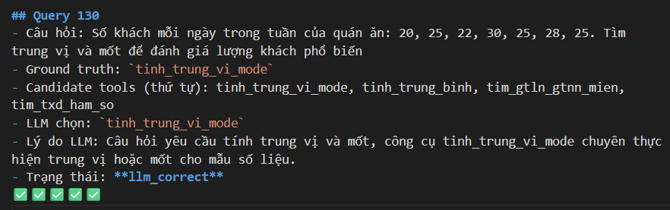
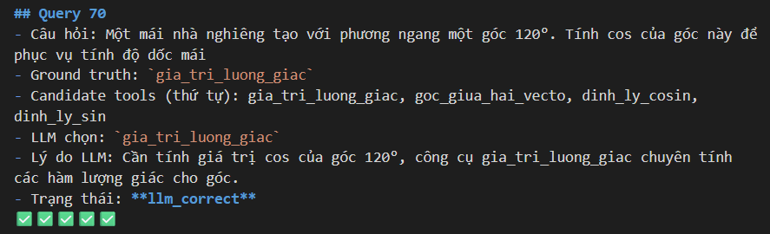
Hình 31Hai vú dụ sau khi agent chọn tools để tính toán
Kết quả quá trình test chất lượng chọn tools của agent
Chỉ số | Giá trị
Tổng số truy vấn | 135
LLM chọn đúng (LLM Correct) | 135
Số lần phải gọi LLM để chọn tool | 45
Retrieval Miss | 0
LLM chọn sai (LLM Wrong) | 0
Không gọi tool nào (No Tool Called) | 0
Retrieval Recall@k | 100.00%
LLM Accuracy (chọn đúng tool) | 100.00%
Bảng 6 Kết quả đánh giá khả năng chọn đúng tool của agent
Chỉ số | Giá trị
Tổng token tiêu thụ | 200,000
Token trung bình / câu hỏi | 1,481
Token trung bình / lần gọi LLM | 4,444
Bảng 7 Chi phí token tiêu thụ
Giải thích chỉ số. "Số lần gọi LLM" (45) thấp hơn nhiều so với tổng số câu hỏi (135) vì bước chọn tool chỉ thực sự cần LLM can thiệp khi candidate list có nhiều hơn 1 tool khả dĩ hoặc cần phân biệt các tool gần giống nhau; nhiều trường hợp retrieval trả về kết quả đủ rõ ràng để hệ thống xác định thẳng mà không cần thêm một lượt LLM riêng cho việc chọn.
Nhận định. Với LLM Accuracy đạt 100% trên 135 câu hỏi và không ghi nhận trường hợp LLM Wrong hay No Tool Called, kết quả cho thấy agent không chỉ tìm đúng tool ở bước retrieval (5.2.2) mà còn ra quyết định chính xác ở bước lựa chọn cuối cùng chứng minh việc thiết kế mô tả (docstring) chi tiết, kèm ví dụ cụ thể cho từng tool (như đã trình bày ở Chương 2), giúp LLM phân biệt tốt giữa các tool có chức năng gần nhau. Chi phí trung bình ~1,481 token/câu hỏi là mức chấp nhận được, phù hợp để triển khai thực tế mà không phát sinh chi phí vận hành quá lớn.

5.2.5. Đánh giá giải bài tập dùng tools và LLM
Mục đích. Trong qa_solve_agent, một câu hỏi bài tập có thể được giải theo một trong hai hướng: (1) gọi công cụ tính toán chuyên biệt (tool-based, khi tìm được tool phù hợp) hoặc (2) để LLM tự lập luận giải thích dựa trên tài liệu tham chiếu (fallback, khi không tìm được tool phù hợp). Mục này đánh giá và so sánh định tính chất lượng giữa hai hướng giải trên, làm cơ sở nhận định về điểm mạnh – điểm yếu của từng phương pháp trong hệ thống.
Nhận định so sánh:
Chất lượng chung: cả hai phương pháp đều cho kết quả tốt ở phần lớn trường hợp, tuy nhiên mỗi phương pháp có ưu và nhược điểm riêng, không thể thay thế hoàn toàn cho nhau.
Giải bằng LLM (fallback, không có tool phù hợp):
- Ưu điểm: có khả năng trình bày lời giải với suy luận rõ ràng, mạch lạc, dễ đọc, giúp học sinh theo dõi được từng bước lập luận như một lời giải "tự nhiên".
- Nhược điểm: về bản chất, LLM là mô hình sinh theo xác suất, nên chất lượng và độ chính xác của kết quả giải bài tập chưa được khẳng định hoàn toàn ổn định trong mọi trường hợp đặc biệt với các bài toán cần tính toán chính xác tuyệt đối.
Giải bằng Tools
- Ưu điểm: kết quả tính toán chính xác tuyệt đối vì được thực hiện bằng công cụ toán học chuyên dụng, không phụ thuộc vào khả năng "đoán" của mô hình ngôn ngữ.
- Nhược điểm: hệ thống hiện chưa có đủ đa dạng tool để bao phủ hết mọi dạng bài (chỉ giới hạn ở các dạng đã được xây dựng tool riêng); ngoài ra, kết quả trả về từ tool đôi khi khá "khô" cần phối hợp thêm với LLM để diễn giải lại thành lời giải có suy luận chặt chẽ, dễ hiểu cho người học, thay vì chỉ trả về một con số hoặc biểu thức kết quả.
Kết luận. Chất lượng giải bài tập ở mức ổn định với cả hai phương pháp trong phạm vi mà mỗi phương pháp đảm nhiệm, kiến trúc hiện tại ưu tiên tool khi có thể, fallback sang LLM khi cần tận dụng được điểm mạnh của cả hai: độ chính xác của công cụ tính toán và khả năng diễn giải tự nhiên của LLM. Đây là hướng thiết kế hợp lý, tuy vẫn còn dư địa cải thiện ở việc mở rộng số lượng tool để giảm tỉ lệ phải fallback sang LLM đối với các dạng bài cần độ chính xác cao.

5.3. Nhận xét ưu nhược điểm (tổng hợp toàn hệ thống)
Ưu điểm | Nội dung
Kiến trúc pipeline xác định | Dễ kiểm soát, dễ debug hơn agent tự do lập kế hoạch
Kiểm soát ảo giác nhiều lớp | Bắt buộc bám tài liệu, tính toán giao cho tools thay vì toàn quyền LLM
Retrieval được đo lường, cải thiện rõ | Hit@1 tăng 5–10% tùy môn; công cụ tính toán Miss = 0
Chọn đúng công cụ tính toán | LLM Accuracy 100% trên 135 câu kiểm thử
Cá nhân hóa thực chất | Hồ sơ kiến thức đi trực tiếp vào tính toán phân bổ đề
Đáp án có căn cứ | Mỗi câu kèm giải thích suy luận, không chỉ đưa đáp án
Bảng 8Nhận xét ưu điểm của hệ thống
Nhược điểm | Nội dung
Tốc độ còn chậm | Pipeline nhiều bước, nhiều lượt gọi LLM tuần tự
Tài nguyên giáo trình hạn chế | Mới 3 môn, 1 bộ sách, chưa đa dạng
edu_planning chưa hoàn thiện | Cá nhân hóa mới dừng ở 1 lần phân tích, chưa theo dõi liên tục
Công cụ tính toán còn giới hạn | 27 tool chưa phủ hết dạng bài, còn phải fallback sang LLM
evaluate_exam chưa đầy đủ | Thiếu kiểm tra độ phủ, trùng lặp, chất lượng nhiễu, repair loop
Bảng 9 Nhận xét phần Nhược điểm

KẾT LUẬN

Kết quả đạt được
Xây dựng thành công EDUAGENT hệ thống multi-agent (LangChain/LangGraph) cho 3 môn Toán 10, Ngữ văn 10, Lịch sử 10 theo bộ Kết nối tri thức.
Hoàn thiện module edu_qa (4 tác tử: Router → Knowledge/Solve → Response) với RAG hybrid search + rerank, 27 tool tính toán SymPy, và web search fallback.
Hoàn thiện pipeline edu_exam: thu thập hồ sơ, truy xuất tài liệu, xây ma trận đề, sinh câu hỏi có căn cứ, và bước xác thực đáp án 2 luồng (SymPy/LLM review).
Có số liệu đánh giá cụ thể cho các khâu cốt lõi: retrieval tài liệu (Hit@1 tăng 5–10%), retrieval công cụ (Miss = 0/135), chọn đúng công cụ (Accuracy 100%/135).
Hoàn thiện tài liệu phân tích thiết kế: use case, activity, state, sequence diagram cho cả 3 chức năng.

Hướng phát triển
Hoàn thiện các bước con còn lại của evaluate_exam (kiểm tra độ phủ, trùng lặp, chất lượng nhiễu, repair loop).
Triển khai module edu_planning để theo dõi tiến độ học liên tục thay vì chỉ phân tích một lần.Mở rộng số lượng tool tính toán và phạm vi môn học/bộ sách giáo khoa.
Tối ưu tốc độ pipeline; cân nhắc nâng cấp embedding/reranker tiếng Việt.
Xây dựng giao diện người dùng chuẩn chỉ và tối ưu hơn

TÀI LIỆU THAM KHẢO
Xi, Z., Chen, W., Guo, X., et al. (2023). The Rise and Potential of Large Language Model Based Agents: A Survey. arXiv:2309.07864. https://arxiv.org/abs/2309.07864
Yao, S., Zhao, J., Yu, D., et al. (2023). ReAct: Synergizing Reasoning and Acting in Language Models. ICLR 2023, arXiv:2210.03629. https://arxiv.org/abs/2210.03629
Wang, L., Ma, C., Feng, X., et al. (2024). A Survey on Large Language Model based Autonomous Agents. arXiv (Paitesanshi/LLM-Agent-Survey). https://github.com/Paitesanshi/LLM-Agent-Survey
Lewis, P., Perez, E., Piktus, A., et al. (2020). Retrieval-Augmented Generation for Knowledge-Intensive NLP Tasks. NeurIPS 2020, arXiv:2005.11401. https://arxiv.org/abs/2005.11401
Hu, Y., et al. (2024). Large Language Model-Based Agents for Software Engineering: A Survey. arXiv:2409.02977. https://arxiv.org/abs/2409.02977
Guo, T., Chen, X., Wang, Y., et al. (2024). Large Language Model based Multi-Agents: A Survey of Progress and Challenges. arXiv:2402.01680. https://arxiv.org/abs/2402.01680Anthropic (2024). Building Effective Agents. Anthropic Engineering Blog. https://www.anthropic.com/research/building-effective-agents
LangChain AI. LangGraph Documentation — Build resilient language agents as graphs. https://langchain-ai.github.io/langgraph/

